96年第1季
門診透析總額專業醫療服務品質報告

中央健康保險局
96年10月
目 錄
壹、專業醫療服務品質指標項目及定義------------------------------------------3
貳、指標值監測結果-----------------------------------------------------------------13
參、本季結論--------------------------------------------------------------------------82
肆、前季問題及各分局採行對策--------------------------------------------------84
伍、建議--------------------------------------------------------------------------------88
附 表
人口學資料
表1 病患總數（血液透析部分）-------------------------------------------------90
表2 年齡（血液透析部分）-------------------------------------------------------91
表3 年齡≧65歲者（血液透析部分）------------------------------------------92
表4 糖尿病腎病病人數（血液透析部分）------------------------------------93
表5 死亡個案數（血液透析部分）---------------------------------------------94
表6 病患總數（腹膜透析部分）------------------------------------------------95
表7 年齡（腹膜透析部分）------------------------------------------------------96
表8 年齡≧65歲者（腹膜透析部分）-----------------------------------------97
表9 糖尿病腎病病人數（腹膜透析部分）------------------------------------98
表10死亡個案數（腹膜透析部分）--------------------------------------------99
專業醫療服務品質指標
指標5.1 血清白蛋白（血液透析部分）---------------------------------------100
指標5.2 Kt/V（血液透析部分）-----------------------------------------------101
指標5.3 Hct（血液透析部分）-------------------------------------------------102
指標5.4 住院率（血液透析部分）--------------------------------------------103
指標5.5 死亡率（血液透析部分）--------------------------------------------104
指標5.6 瘻管重建率（血液透析部分）--------------------------------------105
指標5.7 脫離率（血液透析部分）--------------------------------------------106
指標5.8 血清白蛋白（腹膜透析部分）---------------------------------------107
指標5.9 Weekly Kt/V（腹膜透析部分）--------------------------------------108
指標5.10 Hct（腹膜透析部分）------------------------------------------------109
指標5.11 住院率（腹膜透析部分）-------------------------------------------110
指標5.12 死亡率（腹膜透析部分）---------------------------------------------111
指標5.13 腹膜炎發生率（腹膜透析部分）------------------------------------112
指標5.14 脫離率（腹膜透析部分）-------------------------------------------113
- 專業醫療服務品質指標項目及定義
人口學資料（血液透析部分）
項目 | 監測頻率 | 監測內容
病患總數 | 每3個月 | 院所數；個案數
年齡（mean,±SD） | 每3個月 | 平均年齡；年齡標準差
年齡≧65歲者 | 每3個月 | 個案數；百分比
糖尿病腎病病人數 | 每3個月 | 個案數；百分比
死亡個案數 | 每3個月 | 個案數
專業醫療服務品質（血液透析部分）
指標5.1 血清白蛋白（Albumin）
- 公式說明：
  - 受檢率
分子：接受血清白蛋白（Albumin）檢驗之樣本數總和。
分母：病患總數。
  - 全體平均值
分子：樣本數乘以平均值之總和。
分母：樣本數總和。
  - 百分比
分子：該院血清白蛋白（Albumin）＜3.0百分比值乘以該院之樣本數之總和。
分母：樣本數總和。
- 積極性目標值：
  - 受檢率≧90﹪。
  - 合格為＜3.5gm/dl（BCG）或＜3.0gm/dl（BCP）之百分比＜30﹪；全國合格率應＞80﹪。
- 監測頻率：每3個月。
指標5.2 Kt/V
- 公式說明：
  - 受檢率：
分子：接受Kt/V檢驗之樣本數總和。
分母：病患總數。
  - 全體平均值：
分子：樣本數乘以平均值之總和。
分母：樣本數總和。
  - 百分比
分子：該院Kt/V＜1.0百分比值乘以該院樣本數之總和。
分母：樣本數總和。
- 積極性目標值：
  - 受檢率≧90﹪。
  - 合格為＜1.0（Daugirdas 公式）之百分比＜10﹪；全國合格率應＞80﹪。
- 監測頻率：每3個月。
指標5.3 Hct
- 公式說明：
  - 受檢率：
分子：接受Hct檢驗之樣本數總和。
分母：病患總數。
  - 全體平均值：
分子：樣本數乘以平均值之總和。
分母：樣本數總和。
  - 百分比
分子：該院Hct＜24﹪百分比值乘以該院樣本數之總和。
分母：樣本數總和。
- 積極性目標值：
  - 受檢率≧90﹪。
  - 合格為＜24﹪之百分比＜15﹪;全國合格率應＞80﹪。
- 監測頻率：每3個月。
指標5.4 住院率：
- 公式說明：
分子：追蹤期間所有病人之總住院次數。
分母：追蹤期間之總病人月數。
- 積極性目標值：無。
- 監測頻率：每6個月（每年第2、4季，呈現指標數值）。
指標5.5 死亡率
- 公式說明：
  - 透析時間＜1年之死亡率
分子：透析少於1年之死亡個案數之總和。
分母：追蹤期間總病人月數之總和。
  - 透析時間≧1年之死亡率
分子：透析大於等於1年之死亡個案數之總和。
分母：追蹤期間總病人月數之總和。
- 積極性目標值：無。
- 監測頻率：每3個月。
指標5.6 瘻管重建率
- 公式說明：
分子：追蹤期間所有病人須重新接受動靜脈瘻管或人工血管手術之總次數。
分母：追蹤期間之總病人月數。
- 積極性目標值：無。
- 監測頻率：每6個月（每年第2、4季，呈現指標數值）。
指標5.7 脫離率
- 公式說明：
  - 脫離率I：
分子：追蹤期間新病人或原透析病人因腎功能回復而不須再繼續接受透析治療之人數。
分母：追蹤期間之所有新病人數。
  - 脫離率II：
分子：追蹤期間因腎移植而不須再接受透析治療之人數。
分母：追蹤期間之所有病人數。
- 積極性目標值：無
- 監測頻率：每6個月（每年第2、4季，呈現指標數值）。
人口學資料（腹膜透析部分）
項目 | 監測頻率 | 監測內容
病患總數 | 每3個月 | 院所數；個案數
年齡（mean,±SD） | 每3個月 | 平均年齡；年齡標準差
年齡≧65歲者 | 每3個月 | 個案數；百分比
糖尿病腎病病人數 | 每3個月 | 個案數；百分比
死亡個案數 | 每3個月 | 個案數
專業醫療服務品質（腹膜透析部分）
指標5.8 血清白蛋白（Albumin）
- 公式說明：
  - 受檢率
分子：接受血清白蛋白（Albumin）檢驗之樣本數總和。
分母：病患總數。
  - 全體平均值
分子：樣本數乘以平均值之總和。
分母：樣本數總和。
  - 百分比
分子：該院血清白蛋白（Albumin）＜3.0百分比值乘以該院之樣本數之總和。
分母：樣本數總和。
- 積極性目標值：
  - 受檢率≧90﹪。
  - 合格為＜3.5gm/dl（BCG）或＜3.0gm/dl（BCP）之百分比＜40﹪；全國合格率應＞75﹪。
- 監測頻率：每3個月。
指標5.9 Weekly Kt/V
- 公式說明：
  - 受檢率：
分子：接受Weekly Kt/V檢驗之樣本數總和。
分母：病患總數。
  - 全體平均值：
分子：樣本數乘以平均值之總和。
分母：樣本數總和。
  - 百分比
分子：該院Weekly Kt/V＜1.7百分比值乘以該院樣本數之總和。
分母：樣本數總和。
- 積極性目標值：
  - 受檢率≧90﹪。
  - 合格為＜1.7之百分比＜20﹪；全國合格率應＞75﹪。
- 監測頻率：每6個月（每年第2、4季，呈現指標數值）。
指標5.10 Hct
- 公式說明：
  - 受檢率：
分子：接受Hct檢驗之樣本數總和。
分母：病患總數。
  - 全體平均值：
分子：樣本數乘以平均值之總和。
分母：樣本數總和。
  - 百分比
分子：該院Hct＜24﹪百分比值乘以該院樣本數之總和。
分母：樣本數總和。
- 積極性目標值：
  - 受檢率≧95﹪。
  - 合格為＜24﹪之百分比＜20﹪;全國合格率應＞75﹪。
- 監測頻率：每3個月。
指標5.11 住院率
- 公式說明：
分子：追蹤期間所有病人之總住院次數
分母：追蹤期間之總病人月數
- 積極性目標值：無。
- 監測頻率：每6個月（每年第2、4季，呈現指標數值）。
指標5.12 死亡率
- 公式說明：
  - 透析時間＜1年之死亡率
分子：透析少於1年之死亡個案數之總和。
分母：追蹤期間總病人月數之總和。
  - 透析時間≧1年之死亡率
分子：透析大於等於1年之死亡個案數之總和。
分母：追蹤期間總病人月數之總和。
- 積極性目標值：無。
- 監測頻率：每3個月。
指標5.13 腹膜炎發生率
- 公式說明：
分子：追蹤期間所有病人發生腹膜炎之總次數。
分母：追蹤期間之總病人月數。
- 積極性目標值：
  - 合格為＜4次/100人月。
  - 全國合格率應＞80﹪。
- 監測頻率：每6個月（每年第2、4季，呈現指標數值）。
指標5.14 脫離率
- 公式說明：
  - 脫離率I：
分子：追蹤期間新病人或原透析病人因腎功能回復而不須再繼續接受透析治療之人數。
分母：追蹤期間之所有新病人數。
  - 脫離率II：
分子：追蹤期間因腎移植而不須再接受透析治療之人數。
分母：追蹤期間之所有病人數。
- 積極性目標值：無。
- 監測頻率：每6個月（每年第2、4季，呈現指標數值）。

- 指標值監測結果
- 人口學資料（血液透析）
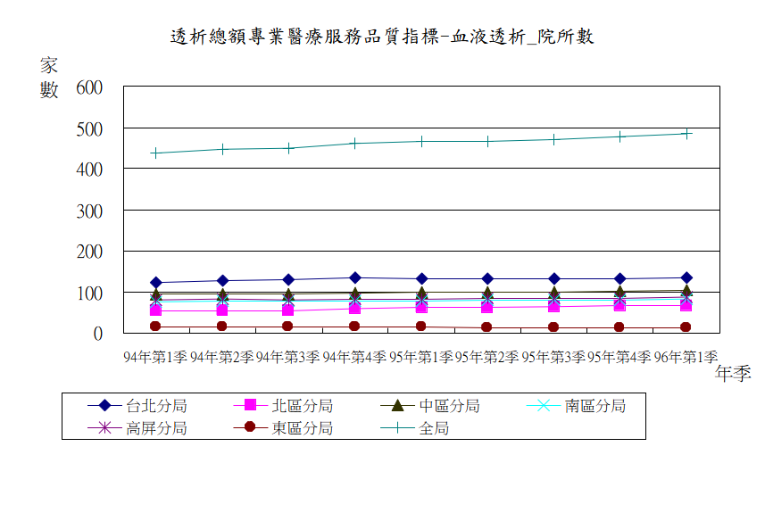
    - 院所數：96年第1季院所數為484家。96年第1季以台北區134家最多、其次中區104家、高屏區86家。醫學中心20家、區域醫院72家、地區醫院163家、基層診所229家。

年季 | 台北分局 | 北區分局 | 中區分局 | 南區分局 | 高屏分局 | 東區分局 | 全局
94年第1季 | 123 | 53 | 93 | 75 | 80 | 13 | 437
94年第2季 | 126 | 55 | 93 | 77 | 82 | 13 | 446
94年第3季 | 130 | 55 | 93 | 77 | 81 | 13 | 449
94年第4季 | 134 | 58 | 96 | 77 | 83 | 13 | 461
95年第1季 | 132 | 61 | 98 | 78 | 83 | 13 | 465
95年第2季 | 131 | 62 | 99 | 79 | 84 | 12 | 467
95年第3季 | 132 | 64 | 99 | 79 | 85 | 12 | 471
95年第4季 | 132 | 65 | 102 | 81 | 85 | 12 | 477
96年第1季 | 134 | 66 | 104 | 82 | 86 | 12 | 484

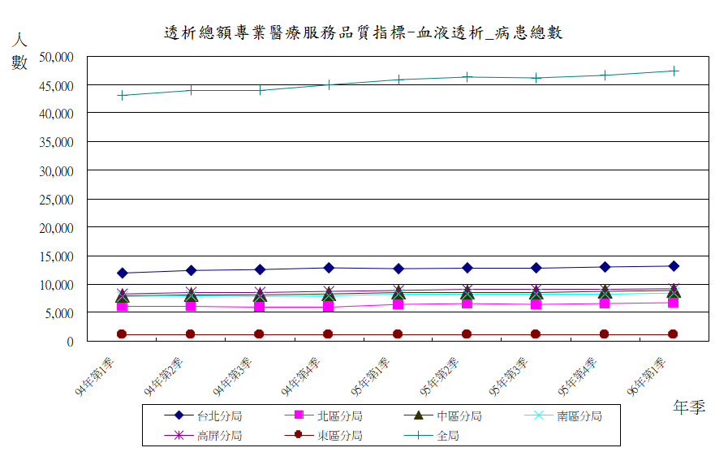
    - 病患總數：96年第1季病患總數為47,406人。96年第1季以台北區13,207人最多、其次高屏區9,200人、中區8,828人。醫學中心4,919人，區域醫院11,253人，地區醫院13,281人，基層診所17,953人。

年季 | 台北分局 | 北區分局 | 中區分局 | 南區分局 | 高屏分局 | 東區分局 | 全局
94年第1季 | 11,903 | 6,064 | 7,973 | 7,809 | 8,290 | 1,008 | 43,047
94年第2季 | 12,366 | 6,091 | 8,101 | 7,892 | 8,598 | 1,022 | 44,070
94年第3季 | 12,552 | 5,974 | 8,064 | 7,853 | 8,616 | 1,036 | 44,095
94年第4季 | 12,891 | 6,024 | 8,220 | 7,989 | 8,716 | 1,040 | 44,880
95年第1季 | 12,760 | 6,446 | 8,488 | 8,193 | 8,859 | 1,060 | 45,806
95年第2季 | 12,867 | 6,544 | 8,578 | 8,256 | 8,957 | 1,066 | 46,268
95年第3季 | 12,814 | 6,460 | 8,570 | 8,235 | 8,959 | 1,082 | 46,120
95年第4季 | 12,938 | 6,619 | 8,661 | 8,290 | 9,089 | 1,085 | 46,682
96年第1季 | 13,207 | 6,700 | 8,828 | 8,361 | 9,200 | 1,110 | 47,406

    - 年齡（mean,±SD）：96年第1季平均年齡為60.72歲，年齡標準差為13.46。96年第1季中區61.31歲最高、其次為台北區61.29歲。醫學中心平均年齡60.16歲、區域醫院61.47歲、地區醫院61.22歲、基層診所60.03歲。
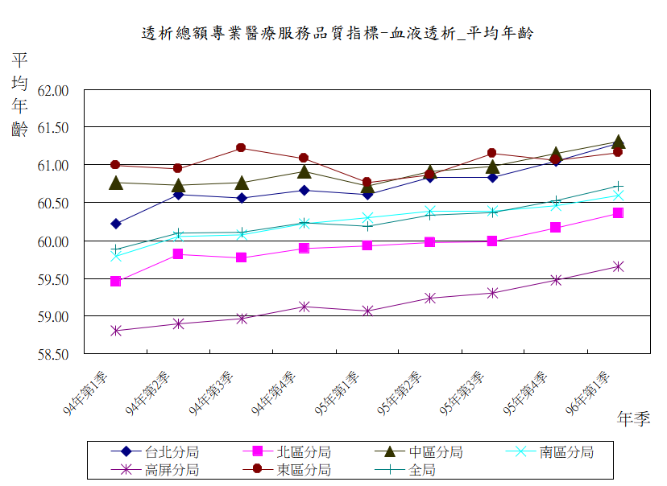

年季 | 台北分局 | 北區分局 | 中區分局 | 南區分局 | 高屏分局 | 東區分局 | 全局
94年第1季 | 60.22 | 59.45 | 60.77 | 59.79 | 58.81 | 60.99 | 59.88
94年第2季 | 60.61 | 59.82 | 60.73 | 60.05 | 58.89 | 60.94 | 60.09
94年第3季 | 60.56 | 59.76 | 60.77 | 60.07 | 58.96 | 61.22 | 60.11
94年第4季 | 60.67 | 59.89 | 60.91 | 60.22 | 59.12 | 61.09 | 60.24
95年第1季 | 60.61 | 59.92 | 60.72 | 60.30 | 59.06 | 60.76 | 60.18
95年第2季 | 60.83 | 59.97 | 60.91 | 60.40 | 59.24 | 60.86 | 60.34
95年第3季 | 60.83 | 59.98 | 60.98 | 60.39 | 59.30 | 61.15 | 60.37
95年第4季 | 61.05 | 60.16 | 61.15 | 60.46 | 59.47 | 61.07 | 60.53
96年第1季 | 61.29 | 60.36 | 61.31 | 60.60 | 59.65 | 61.16 | 60.72

    - 年齡≧65歲者：
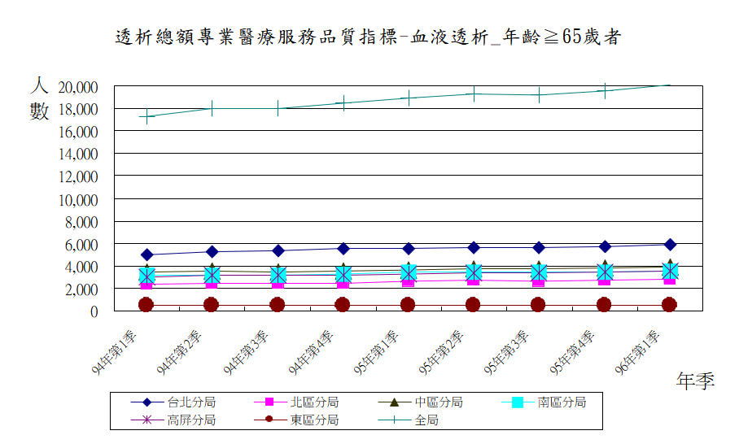
- 96年第1季≧65歲個案共20,082人。96年第1季台北區5,865人最多、中區3,910人第二、其次高屏區3,527人。醫學中心1,979人、區域醫院5,005人、地區醫院5,859人、基層診所7,239人。

年季 | 台北分局 | 北區分局 | 中區分局 | 南區分局 | 高屏分局 | 東區分局 | 全局
94年第1季 | 4,945 | 2,391 | 3,439 | 3,129 | 2,991 | 434 | 17,329
94年第2季 | 5,245 | 2,463 | 3,494 | 3,197 | 3,142 | 444 | 17,985
94年第3季 | 5,334 | 2,415 | 3,482 | 3,196 | 3,145 | 455 | 18,027
94年第4季 | 5,498 | 2,452 | 3,565 | 3,296 | 3,206 | 454 | 18,471
95年第1季 | 5,503 | 2,628 | 3,664 | 3,411 | 3,278 | 467 | 18,951
95年第2季 | 5,606 | 2,677 | 3,727 | 3,458 | 3,330 | 472 | 19,270
95年第3季 | 5,574 | 2,642 | 3,727 | 3,423 | 3,354 | 480 | 19,200
95年第4季 | 5,677 | 2,728 | 3,798 | 3,459 | 3,448 | 472 | 19,582
96年第1季 | 5,865 | 2,788 | 3,910 | 3,505 | 3,527 | 487 | 20,082

- 年齡≧65歲百分比：96年第1季≧65歲百分比為42.36﹪。96年第1季台北區44.41﹪最高、中區44.29﹪第二、其次東區43.87﹪。醫學中心40.23﹪、區域醫院44.48﹪、地區醫院44.12﹪、基層診所40.32﹪。
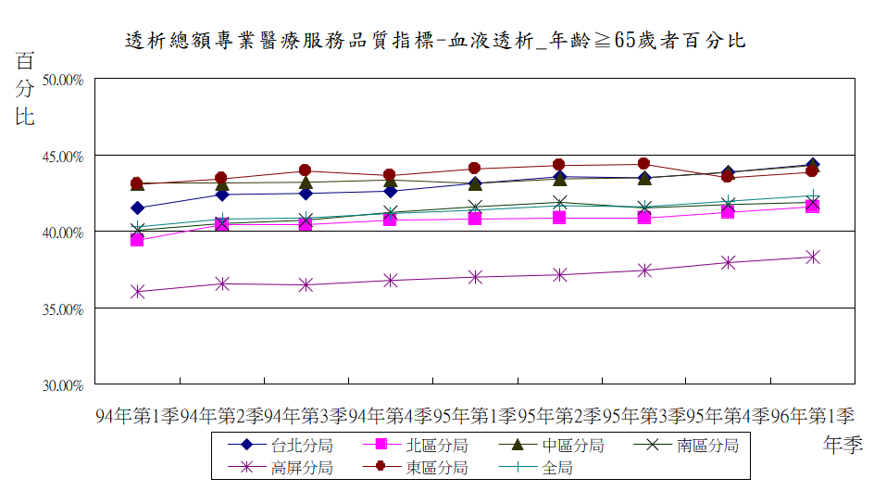

年季 | 台北分局 | 北區分局 | 中區分局 | 南區分局 | 高屏分局 | 東區分局 | 全局
94年第1季 | 41.54% | 39.43% | 43.13% | 40.07% | 36.08% | 43.06% | 40.26%
94年第2季 | 42.41% | 40.44% | 43.13% | 40.51% | 36.54% | 43.44% | 40.81%
94年第3季 | 42.50% | 40.43% | 43.18% | 40.70% | 36.50% | 43.92% | 40.88%
94年第4季 | 42.65% | 40.70% | 43.37% | 41.26% | 36.78% | 43.65% | 41.16%
95年第1季 | 43.13% | 40.77% | 43.17% | 41.63% | 37.00% | 44.06% | 41.37%
95年第2季 | 43.57% | 40.91% | 43.45% | 41.88% | 37.18% | 44.28% | 41.65%
95年第3季 | 43.50% | 40.90% | 43.49% | 41.57% | 37.44% | 44.36% | 41.63%
95年第4季 | 43.88% | 41.21% | 43.85% | 41.72% | 37.94% | 43.50% | 41.95%
96年第1季 | 44.41% | 41.61% | 44.29% | 41.92% | 38.34% | 43.87% | 42.36%

    - 糖尿病腎病病人數：
- 96年第1季為15,189人。96年第1季台北區4,405人最高、高屏區2,816人第二、其次南區2,798人。醫學中心1,368人、區域醫院3,947人、地區醫院4,399人、基層診所5,475人
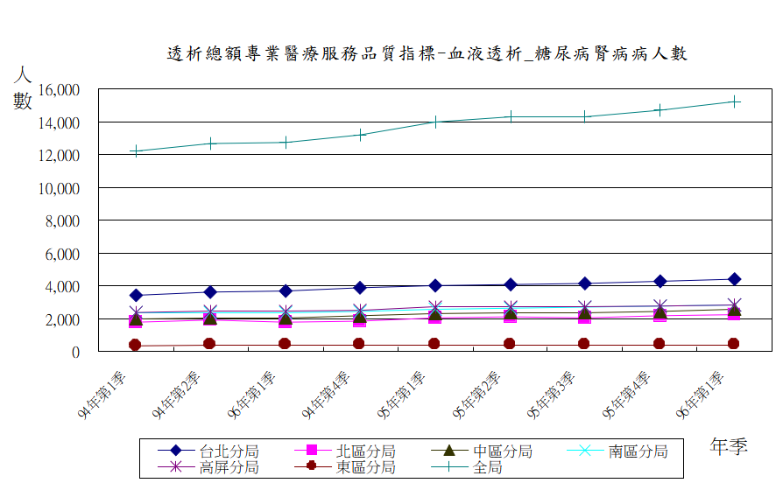

年季 | 台北分局 | 北區分局 | 中區分局 | 南區分局 | 高屏分局 | 東區分局 | 全局
94年第1季 | 3,384 | 1,776 | 1,999 | 2,331 | 2,333 | 344 | 12,167
94年第2季 | 3,581 | 1,871 | 2,058 | 2,355 | 2,432 | 361 | 12,658
94年第3季 | 3,659 | 1,801 | 2,060 | 2,357 | 2,444 | 384 | 12,705
94年第4季 | 3,837 | 1,856 | 2,146 | 2,441 | 2,516 | 397 | 13,193
95年第1季 | 4,016 | 2,018 | 2,300 | 2,572 | 2,661 | 402 | 13,969
95年第2季 | 4,090 | 2,094 | 2,367 | 2,644 | 2,717 | 400 | 14,312
95年第3季 | 4,118 | 2,035 | 2,350 | 2,679 | 2,678 | 411 | 14,271
95年第4季 | 4,250 | 2,139 | 2,405 | 2,740 | 2,751 | 408 | 14,693
96年第1季 | 4,405 | 2,211 | 2,549 | 2,798 | 2,816 | 410 | 15,189

- 糖尿病腎病病人數百分比：96年第1季糖尿病腎病病人百分比32.04﹪。96年第1季東區36.94﹪最高、南區33.46﹪第二，其次台北區33.35﹪。醫學中心（27.81﹪）、區域醫院（35.08﹪）、地區醫院（33.12﹪）、基層診所（30.50﹪）。
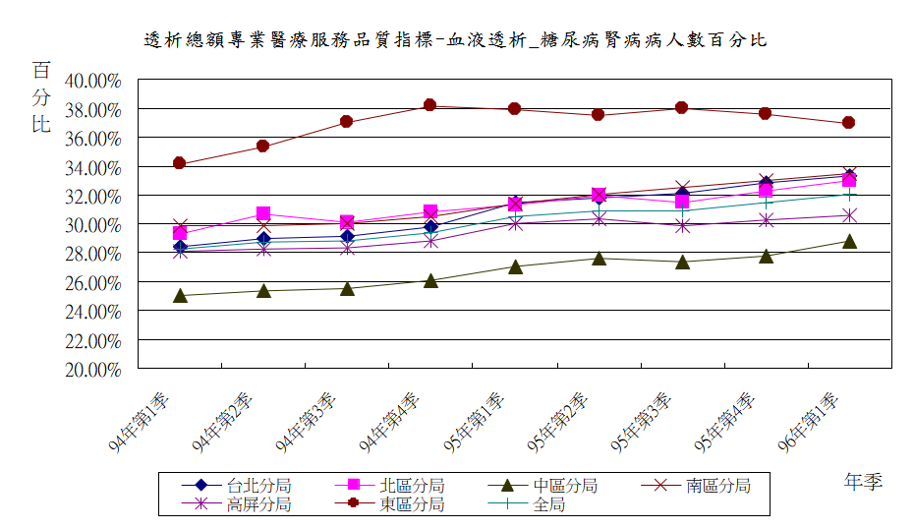

年季 | 台北分局 | 北區分局 | 中區分局 | 南區分局 | 高屏分局 | 東區分局 | 全局
94年第1季 | 28.43% | 29.29% | 25.07% | 29.85% | 28.14% | 34.13% | 28.26%
94年第2季 | 28.96% | 30.72% | 25.40% | 29.84% | 28.29% | 35.32% | 28.72%
94年第3季 | 29.15% | 30.15% | 25.55% | 30.01% | 28.37% | 37.07% | 28.81%
94年第4季 | 29.76% | 30.81% | 26.11% | 30.55% | 28.87% | 38.17% | 29.40%
95年第1季 | 31.47% | 31.31% | 27.10% | 31.39% | 30.04% | 37.92% | 30.50%
95年第2季 | 31.79% | 32.00% | 27.59% | 32.03% | 30.33% | 37.52% | 30.93%
95年第3季 | 32.14% | 31.50% | 27.42% | 32.53% | 29.89% | 37.99% | 30.94%
95年第4季 | 32.85% | 32.32% | 27.77% | 33.05% | 30.27% | 37.60% | 31.47%
96年第1季 | 33.35% | 33.00% | 28.87% | 33.46% | 30.61% | 36.94% | 32.04%

    - 死亡個案數：96年第1季死亡個案數1,023人。96年第1季台北區298人最高，南區208人第二，其次高屏區188人。醫學中心96人、區域醫院299人、地區醫院312人、基層診所316人。
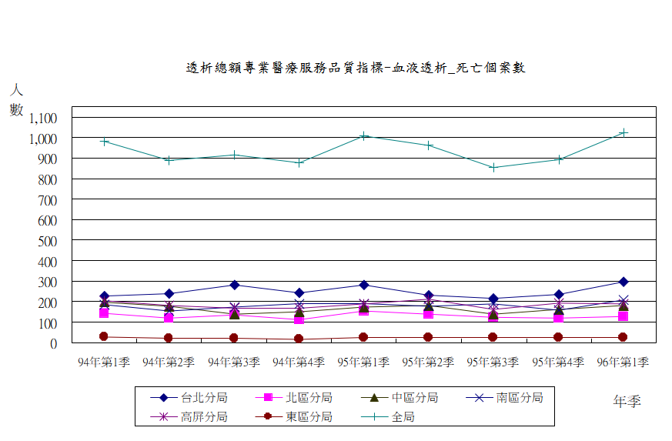

年季 | 台北分局 | 北區分局 | 中區分局 | 南區分局 | 高屏分局 | 東區分局 | 全局
94年第1季 | 226 | 141 | 197 | 185 | 204 | 27 | 980
94年第2季 | 240 | 118 | 176 | 153 | 181 | 20 | 888
94年第3季 | 280 | 134 | 138 | 173 | 171 | 18 | 914
94年第4季 | 242 | 112 | 151 | 187 | 169 | 17 | 878
95年第1季 | 281 | 153 | 175 | 189 | 189 | 22 | 1,009
95年第2季 | 232 | 137 | 181 | 177 | 210 | 24 | 961
95年第3季 | 215 | 122 | 140 | 187 | 163 | 25 | 852
95年第4季 | 235 | 119 | 163 | 158 | 192 | 25 | 892
96年第1季 | 298 | 126 | 179 | 208 | 188 | 24 | 1,023

- 專業醫療服務品質指標（血液透析部分）：
指標5.1：血清白蛋白（Albumin）
- 整體：
96年第1季受檢率為97.38﹪，較前一季（97.84﹪）為低、血清白蛋白平均值（BCG）為3.90gm/dl、血清白蛋白平均值（BCP）為3.59gm/dl，＜3.5 gm/dl之百分比為11.55﹪較前一季（11.83﹪）為低，＜3.0 gm/dl之百分比為9.24﹪較前一季（10.10﹪）為低。
- 分區別：
    - 96年第1季以東區之血清白蛋白受檢率88.20﹪及台北區97.22﹪，低於整體比率（97.38﹪）。
    - ＜3.5 gm/dl之百分比，以東區14.64﹪、北區13.24﹪、中區11.61﹪高於整體比率11.55﹪。
    - ＜3.0 gm/dl之百分比，以南區17.80﹪、東區14.09﹪、中區14.00﹪高於整體比率（9.24﹪）。
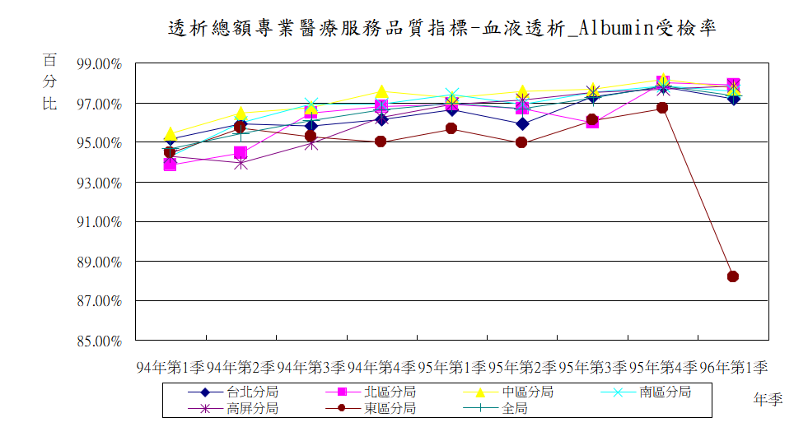

季別 | 台北分局 | 北區分局 | 中區分局 | 南區分局 | 高屏分局 | 東區分局 | 全局
94年第1季 | 95.15% | 93.85% | 95.42% | 94.31% | 94.31% | 94.44% | 94.69%
94年第2季 | 95.96% | 94.48% | 96.49% | 96.00% | 93.96% | 95.69% | 95.46%
94年第3季 | 95.81% | 96.48% | 96.74% | 96.91% | 94.94% | 95.27% | 96.08%
94年第4季 | 96.13% | 96.83% | 97.60% | 96.92% | 96.27% | 95.00% | 96.64%
95年第1季 | 96.65% | 96.90% | 97.27% | 97.42% | 96.92% | 95.66% | 96.97%
95年第2季 | 95.92% | 96.71% | 97.56% | 96.94% | 97.12% | 94.93% | 96.73%
95年第3季 | 97.29% | 95.99% | 97.71% | 97.51% | 97.51% | 96.12% | 97.24%
95年第4季 | 97.78% | 97.99% | 98.15% | 97.83% | 97.69% | 96.68% | 97.84%
96年第1季 | 97.22% | 97.88% | 97.75% | 97.57% | 97.84% | 88.20% | 97.38%

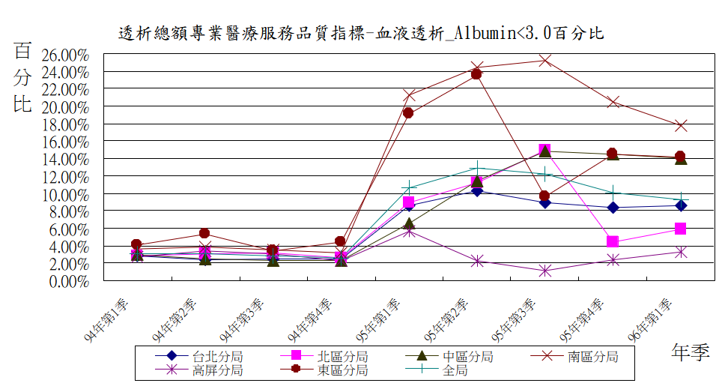

季別 | 台北分局 | 北區分局 | 中區分局 | 南區分局 | 高屏分局 | 東區分局 | 全局
94年第1季 | 2.84% | 2.87% | 2.91% | 3.66% | 2.76% | 4.08% | 3.02%
94年第2季 | 2.42% | 3.11% | 2.48% | 3.86% | 3.34% | 5.32% | 3.03%
94年第3季 | 2.50% | 3.20% | 2.28% | 3.53% | 3.02% | 3.40% | 2.86%
94年第4季 | 2.47% | 2.61% | 2.31% | 3.11% | 2.26% | 4.45% | 2.58%
95年第1季 | 8.56% | 8.88% | 6.57% | 21.22% | 5.62% | 19.11% | 10.65%
95年第2季 | 10.33% | 11.15% | 11.42% | 24.40% | 2.31% | 23.49% | 12.89%
95年第3季 | 8.95% | 14.92% | 14.85% | 25.19% | 1.15% | 9.64% | 12.19%
95年第4季 | 8.37% | 4.38% | 14.47% | 20.47% | 2.33% | 14.44% | 10.10%
96年第1季 | 8.55% | 5.87% | 14.00% | 17.80% | 3.25% | 14.09% | 9.24%
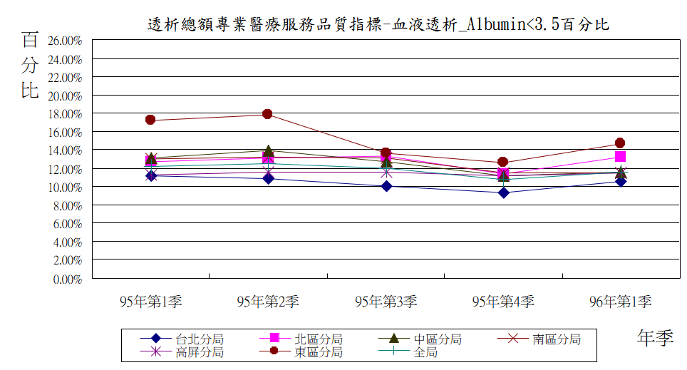

季別 | 台北分局 | 北區分局 | 中區分局 | 南區分局 | 高屏分局 | 東區分局 | 全局
95年第1季 | 11.14% | 12.69% | 13.05% | 13.01% | 11.22% | 17.23% | 12.21%
95年第2季 | 10.83% | 13.14% | 13.97% | 13.18% | 11.57% | 17.79% | 12.45%
95年第3季 | 10.00% | 13.28% | 12.74% | 13.14% | 11.56% | 13.56% | 11.93%
95年第4季 | 9.30% | 11.40% | 11.14% | 11.41% | 11.11% | 12.59% | 10.75%
96年第1季 | 10.57% | 13.24% | 11.61% | 11.45% | 11.48% | 14.64% | 11.55%
- 層級別：
    - 96年第1季受檢率以地區醫院96.91﹪、區域醫院97.19﹪，低於整體比率（97.38﹪）。
    - ＜3.5 gm/dl之百分比，以區域醫院16.41﹪、地區醫院11.95﹪，高於整體比率（11.55﹪）
    - ＜3.0 gm/dl之百分比，以地區醫院11.65﹪、區域醫院11.08﹪，高於整體比率（9.24﹪）
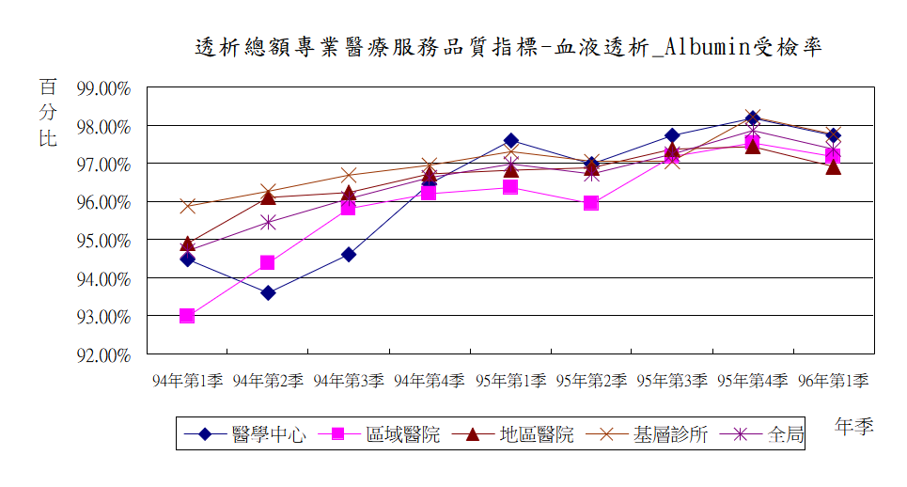

季別 | 醫學中心 | 區域醫院 | 地區醫院 | 基層診所 | 全局
94年第1季 | 94.48% | 92.99% | 94.89% | 95.86% | 94.69%
94年第2季 | 93.58% | 94.36% | 96.09% | 96.27% | 95.46%
94年第3季 | 94.60% | 95.82% | 96.25% | 96.68% | 96.08%
94年第4季 | 96.45% | 96.21% | 96.71% | 96.94% | 96.64%
95年第1季 | 97.61% | 96.35% | 96.82% | 97.30% | 96.97%
95年第2季 | 96.99% | 95.95% | 96.88% | 97.05% | 96.73%
95年第3季 | 97.72% | 97.18% | 97.36% | 97.06% | 97.24%
95年第4季 | 98.19% | 97.55% | 97.45% | 98.23% | 97.84%
96年第1季 | 97.72% | 97.19% | 96.91% | 97.76% | 97.38%
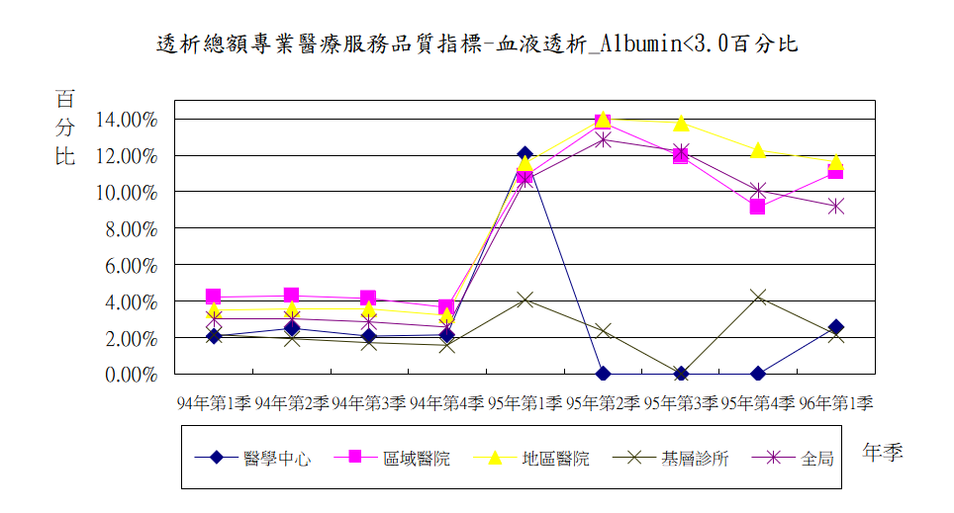

季別 | 醫學中心 | 區域醫院 | 地區醫院 | 基層診所 | 全局
94年第1季 | 2.07% | 4.24% | 3.50% | 2.11% | 3.02%
94年第2季 | 2.47% | 4.28% | 3.54% | 1.92% | 3.03%
94年第3季 | 2.06% | 4.12% | 3.57% | 1.71% | 2.86%
94年第4季 | 2.11% | 3.63% | 3.21% | 1.56% | 2.58%
95年第1季 | 12.06% | 10.87% | 11.57% | 4.09% | 10.65%
95年第2季 | 0.00% | 13.76% | 14.01% | 2.38% | 12.89%
95年第3季 | 0.00% | 11.91% | 13.76% | 0.00% | 12.19%
95年第4季 | 0.00% | 9.15% | 12.27% | 4.22% | 10.10%
96年第1季 | 2.60% | 11.08% | 11.65% | 2.11% | 9.24%

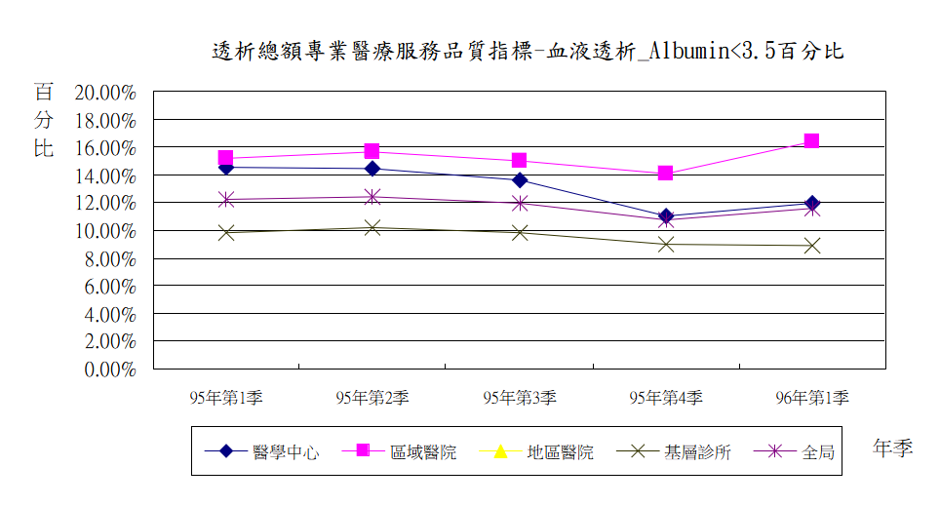

季別 | 醫學中心 | 區域醫院 | 地區醫院 | 基層診所 | 全局
95年第1季 | 9.22% | 15.18% | 14.52% | 9.78% | 12.21%
95年第2季 | 9.42% | 15.68% | 14.42% | 10.15% | 12.45%
95年第3季 | 9.32% | 15.04% | 13.64% | 9.82% | 11.93%
95年第4季 | 10.05% | 14.10% | 11.03% | 9.00% | 10.75%
96年第1季 | 10.51% | 16.41% | 11.95% | 8.86% | 11.55%

指標5.2：Kt/V

- 整體：
96年第1季Kt/V受檢率為95.59﹪，較前一季（95.92﹪）為低。96年第1季Kt/V平均值1.70，＜1.0百分比1.22﹪較前一季（1.29﹪）為低。

- 分區別：
  - 96年第1季以東區之Kt/V受檢率86.31﹪、台北區95.28﹪，低於整體比率（95.59﹪）。
  - 96年第1季＜1.0之百分比，以東區1.86﹪、高屏區1.65﹪，高於整體比率（1.22﹪）。
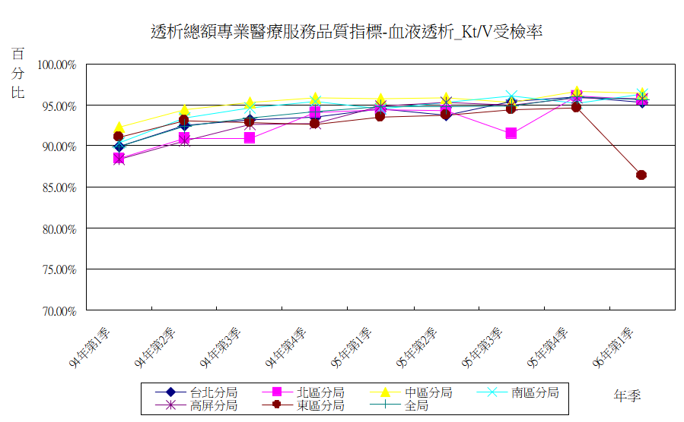

年季 | 台北分局 | 北區分局 | 中區分局 | 南區分局 | 高屏分局 | 東區分局 | 全局
94年第1季 | 89.92% | 88.47% | 92.31% | 90.33% | 88.34% | 91.07% | 89.96%
94年第2季 | 92.51% | 90.89% | 94.38% | 93.41% | 90.65% | 93.05% | 92.44%
94年第3季 | 93.15% | 90.89% | 95.34% | 94.63% | 92.62% | 92.86% | 93.40%
94年第4季 | 93.48% | 94.09% | 95.84% | 95.41% | 92.73% | 92.60% | 94.17%
95年第1季 | 94.54% | 94.42% | 95.75% | 94.51% | 94.85% | 93.49% | 94.78%
95年第2季 | 93.69% | 94.24% | 95.91% | 95.25% | 95.28% | 93.71% | 94.77%
95年第3季 | 95.47% | 91.44% | 95.32% | 96.03% | 94.97% | 94.45% | 94.85%
95年第4季 | 95.99% | 96.04% | 96.67% | 95.19% | 95.84% | 94.65% | 95.92%
96年第1季 | 95.28% | 95.60% | 96.38% | 96.32% | 95.75% | 86.31% | 95.59%
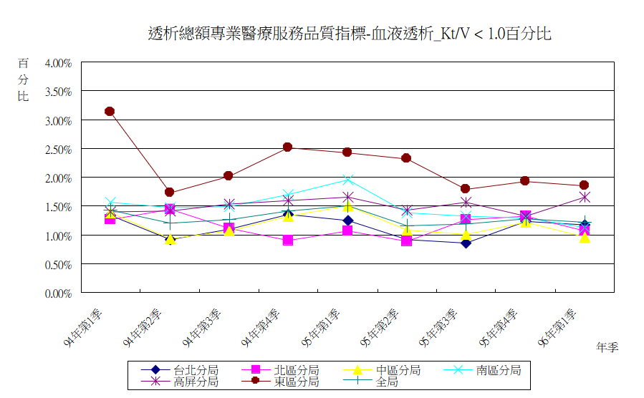

年季 | 台北分局 | 北區分局 | 中區分局 | 南區分局 | 高屏分局 | 東區分局 | 全局
94年第1季 | 1.33% | 1.27% | 1.38% | 1.56% | 1.40% | 3.12% | 1.43%
94年第2季 | 0.92% | 1.45% | 0.93% | 1.48% | 1.42% | 1.73% | 1.21%
94年第3季 | 1.09% | 1.12% | 1.07% | 1.49% | 1.53% | 2.02% | 1.27%
94年第4季 | 1.35% | 0.90% | 1.32% | 1.70% | 1.59% | 2.51% | 1.42%
95年第1季 | 1.24% | 1.07% | 1.51% | 1.95% | 1.65% | 2.42% | 1.50%
95年第2季 | 0.91% | 0.89% | 1.08% | 1.38% | 1.43% | 2.31% | 1.16%
95年第3季 | 0.86% | 1.27% | 1.00% | 1.33% | 1.57% | 1.79% | 1.18%
95年第4季 | 1.23% | 1.32% | 1.22% | 1.29% | 1.32% | 1.92% | 1.29%
96年第1季 | 1.18% | 1.07% | 0.96% | 1.12% | 1.65% | 1.86% | 1.22%
- 層級別：
- 96年第1季Kt/V受檢率以醫學中心94.73﹪、區域醫院94.86﹪、地區醫院95.25﹪，低於整體比率（95.59﹪）。
- ＜1.0百分比，以區域醫院1.78﹪、地區醫院1.32﹪，高於整體比率（1.22﹪）。
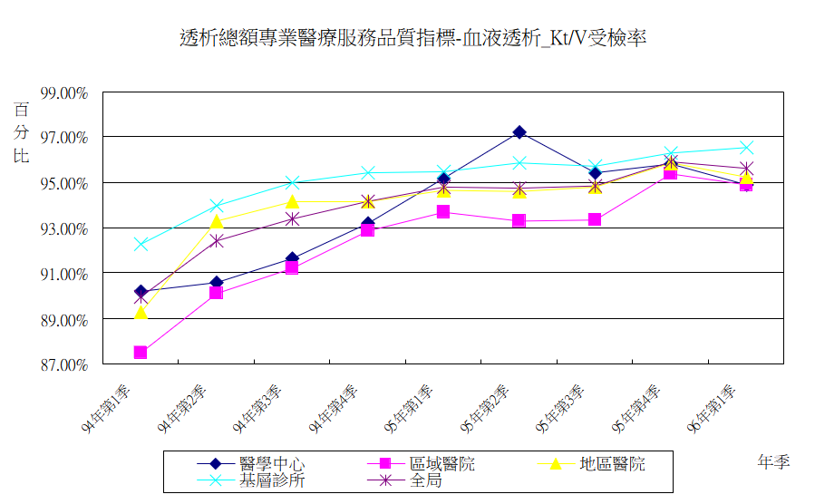

年季 | 醫學中心 | 區域醫院 | 地區醫院 | 基層診所 | 全局
94年第1季 | 90.21% | 87.50% | 89.25% | 92.29% | 89.96%
94年第2季 | 90.56% | 90.12% | 93.27% | 93.97% | 92.44%
94年第3季 | 91.67% | 91.23% | 94.15% | 94.97% | 93.40%
94年第4季 | 93.17% | 92.84% | 94.18% | 95.41% | 94.17%
95年第1季 | 95.18% | 93.68% | 94.66% | 95.47% | 94.78%
95年第2季 | 97.19% | 93.31% | 94.62% | 95.85% | 94.77%
95年第3季 | 95.42% | 93.35% | 94.79% | 95.72% | 94.85%
95年第4季 | 95.83% | 95.38% | 95.87% | 96.31% | 95.92%
96年第1季 | 94.86% | 94.86% | 95.25% | 96.54% | 95.59%
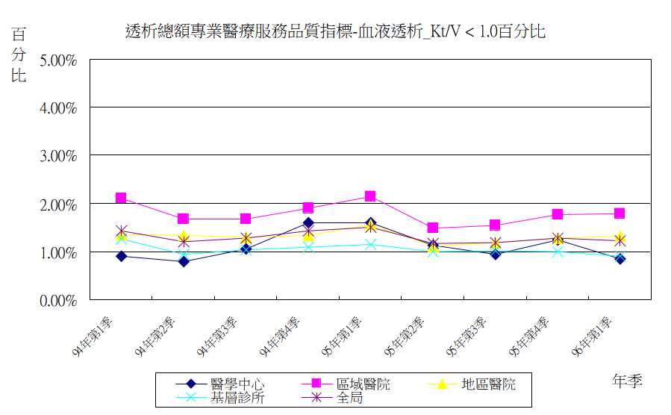

年季 | 醫學中心 | 區域醫院 | 地區醫院 | 基層診所 | 全局
94年第1季 | 0.90% | 2.10% | 1.34% | 1.25% | 1.43%
94年第2季 | 0.79% | 1.67% | 1.33% | 0.94% | 1.21%
94年第3季 | 1.06% | 1.68% | 1.29% | 1.04% | 1.27%
94年第4季 | 1.60% | 1.91% | 1.34% | 1.10% | 1.42%
95年第1季 | 1.60% | 2.14% | 1.55% | 1.14% | 1.50%
95年第2季 | 1.13% | 1.49% | 1.10% | 0.99% | 1.16%
95年第3季 | 0.94% | 1.54% | 1.19% | 1.02% | 1.18%
95年第4季 | 1.25% | 1.77% | 1.28% | 1.00% | 1.29%
96年第1季 | 0.85% | 1.78% | 1.32% | 0.90% | 1.22%

指標5.3：Hct

- 整體：
96年第1季Hct受檢率為97.64﹪，較前一季（97.97﹪）為低。96年第1季Hct平均值為31.39，＜24﹪百分比3.50﹪較前一季（3.86﹪）為低。

- 分區別：
    - 96年第1季以東區之Hct受檢率88.29﹪、台北區97.59﹪，低於整體比率（97.64﹪）。
    - ＜24﹪之百分比，以東區4.99﹪、高屏區3.96﹪、台北區3.86﹪，高於整體比率（3.50﹪）。
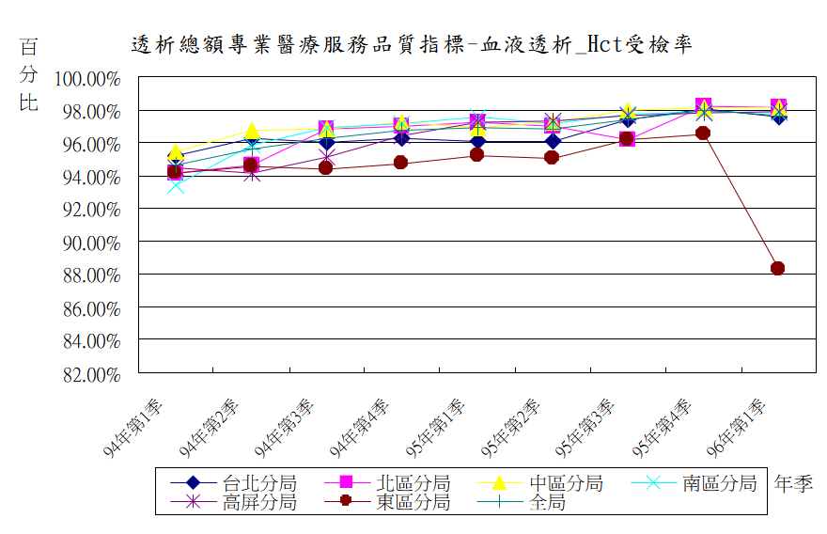

年季 | 台北分局 | 北區分局 | 中區分局 | 南區分局 | 高屏分局 | 東區分局 | 全局
94年第1季 | 95.21% | 94.15% | 95.42% | 93.42% | 94.46% | 94.15% | 94.61%
94年第2季 | 96.23% | 94.63% | 96.72% | 95.82% | 94.15% | 94.52% | 95.58%
94年第3季 | 96.02% | 96.85% | 96.85% | 96.93% | 95.10% | 94.40% | 96.23%
94年第4季 | 96.29% | 97.00% | 97.26% | 97.16% | 96.43% | 94.71% | 96.71%
95年第1季 | 96.10% | 97.27% | 96.90% | 97.53% | 97.26% | 95.19% | 96.87%
95年第2季 | 96.11% | 96.97% | 97.21% | 97.15% | 97.32% | 95.03% | 96.83%
95年第3季 | 97.40% | 96.19% | 97.96% | 97.75% | 97.63% | 96.21% | 97.42%
95年第4季 | 98.02% | 98.17% | 98.16% | 97.90% | 97.82% | 96.50% | 97.97%
96年第1季 | 97.59% | 98.09% | 98.15% | 97.81% | 97.86% | 88.29% | 97.64%
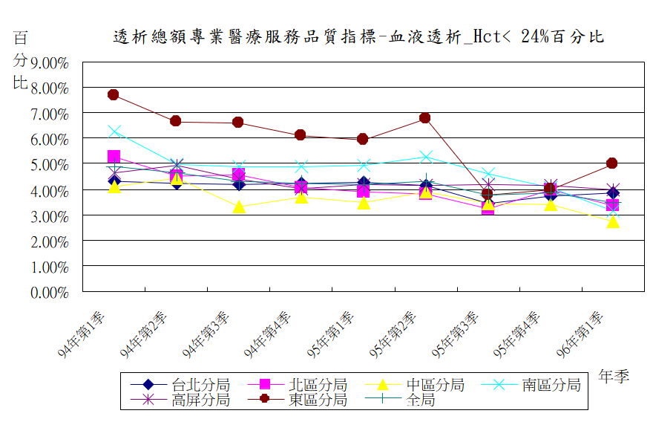

年季 | 台北分局 | 北區分局 | 中區分局 | 南區分局 | 高屏分局 | 東區分局 | 全局
94年第1季 | 4.31% | 5.28% | 4.10% | 6.26% | 4.64% | 7.65% | 4.90%
94年第2季 | 4.21% | 4.51% | 4.42% | 4.98% | 4.95% | 6.64% | 4.63%
94年第3季 | 4.19% | 4.55% | 3.32% | 4.91% | 4.40% | 6.59% | 4.30%
94年第4季 | 4.22% | 4.08% | 3.70% | 4.91% | 4.01% | 6.08% | 4.23%
95年第1季 | 4.25% | 3.90% | 3.47% | 4.92% | 4.17% | 5.94% | 4.20%
95年第2季 | 4.13% | 3.81% | 3.89% | 5.27% | 4.16% | 6.74% | 4.31%
95年第3季 | 3.46% | 3.24% | 3.43% | 4.59% | 4.21% | 3.79% | 3.78%
95年第4季 | 3.75% | 3.99% | 3.41% | 4.07% | 4.15% | 4.00% | 3.86%
96年第1季 | 3.86% | 3.36% | 2.74% | 3.16% | 3.96% | 4.99% | 3.50%

- 層級別：
      - 96年第1季Hct受檢率以地區醫院97.24﹪及區域醫院97.60﹪，低於整體比率（97.64﹪）。
      - ＜24﹪百分比，以區域醫院4.27﹪、醫學中心4.16﹪，高於整體比率（3.50﹪）。
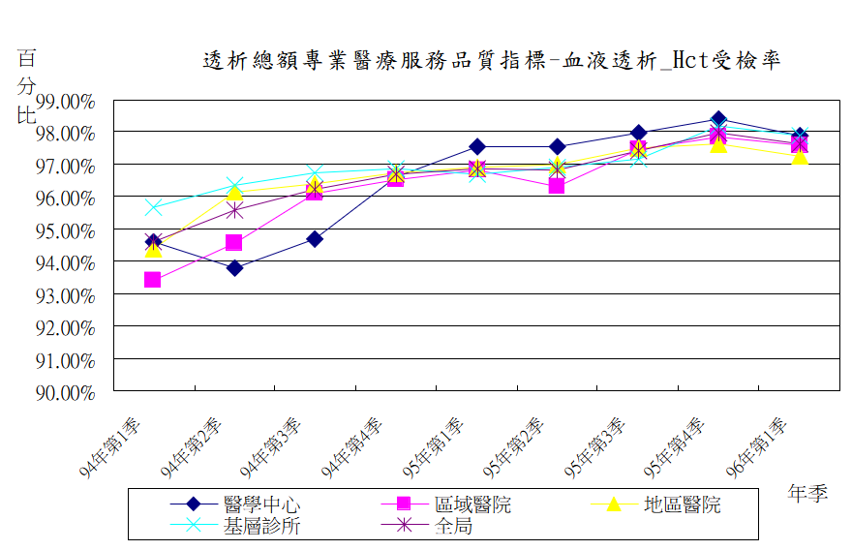

年季 | 醫學中心 | 區域醫院 | 地區醫院 | 基層診所 | 全局
94年第1季 | 94.60% | 93.41% | 94.39% | 95.66% | 94.61%
94年第2季 | 93.78% | 94.54% | 96.12% | 96.37% | 95.58%
94年第3季 | 94.67% | 96.08% | 96.41% | 96.75% | 96.23%
94年第4季 | 96.61% | 96.53% | 96.72% | 96.85% | 96.71%
95年第1季 | 97.53% | 96.81% | 96.90% | 96.70% | 96.87%
95年第2季 | 97.53% | 96.33% | 97.00% | 96.93% | 96.83%
95年第3季 | 97.97% | 97.48% | 97.51% | 97.15% | 97.42%
95年第4季 | 98.40% | 97.83% | 97.63% | 98.20% | 97.97%
96年第1季 | 97.91% | 97.60% | 97.24% | 97.89% | 97.64%
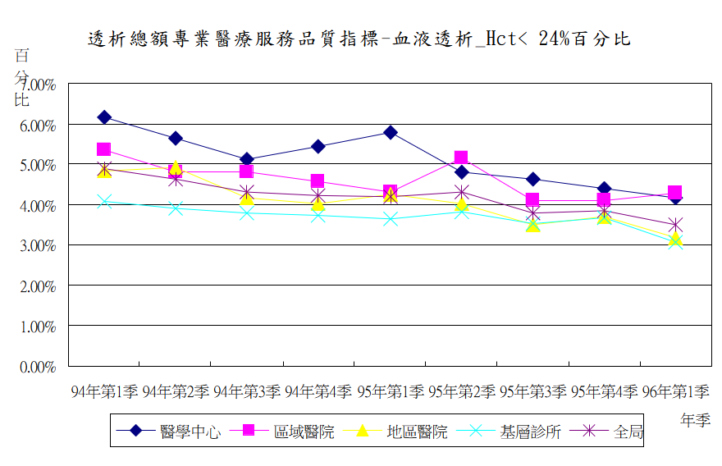

年季 | 醫學中心 | 區域醫院 | 地區醫院 | 基層診所 | 全局
94年第1季 | 6.17% | 5.35% | 4.84% | 4.09% | 4.90%
94年第2季 | 5.64% | 4.80% | 4.92% | 3.90% | 4.63%
94年第3季 | 5.13% | 4.79% | 4.17% | 3.78% | 4.30%
94年第4季 | 5.44% | 4.56% | 4.01% | 3.74% | 4.23%
95年第1季 | 5.77% | 4.31% | 4.25% | 3.63% | 4.20%
95年第2季 | 4.81% | 5.16% | 4.02% | 3.83% | 4.31%
95年第3季 | 4.62% | 4.11% | 3.50% | 3.54% | 3.78%
95年第4季 | 4.40% | 4.12% | 3.70% | 3.67% | 3.86%
96年第1季 | 4.16% | 4.27% | 3.19% | 3.06% | 3.50%

指標5.4：住院率（次/100人月）
- 整體：
95年下半年住院次數為11,002次，住院率為4.14次/100人月較前期（4.46次/100人月）為低，但較去年同期（4.05次/100人月）為高。
- 分區別：
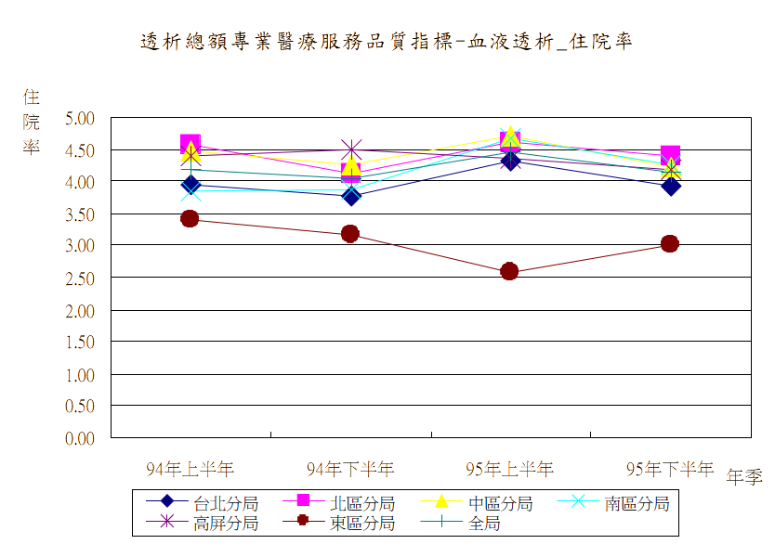
95年下半年以北區4.40次/100人月、南區4.26次/100人月、中區4.22次/100人月及高屏區4.18次/100人月，高於整體比率4.14次/100人月。

年季 | 台北分局 | 北區分局 | 中區分局 | 南區分局 | 高屏分局 | 東區分局 | 全局
94年上半年 | 3.95 | 4.57 | 4.48 | 3.85 | 4.39 | 3.41 | 4.19
94年下半年 | 3.77 | 4.12 | 4.26 | 3.86 | 4.50 | 3.17 | 4.05
95年上半年 | 4.32 | 4.61 | 4.70 | 4.68 | 4.36 | 2.57 | 4.46
95年下半年 | 3.93 | 4.40 | 4.22 | 4.26 | 4.18 | 3.01 | 4.14

- 層級別：
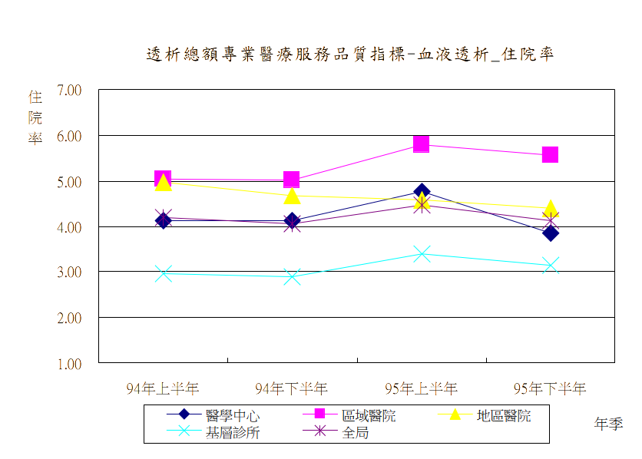
95年下半年以區域醫院5.56次/100人月、地區醫院4.39次/100人月，高於整體比率4.14次/100人月。

年季 | 醫學中心 | 區域醫院 | 地區醫院 | 基層診所 | 全局
94年上半年 | 4.12 | 5.03 | 4.98 | 2.96 | 4.19
94年下半年 | 4.12 | 5.02 | 4.68 | 2.88 | 4.05
95年上半年 | 4.76 | 5.80 | 4.59 | 3.40 | 4.46
95年下半年 | 3.84 | 5.56 | 4.39 | 3.15 | 4.14

指標5.5：死亡率（人/100人月）
- 整體：
96年第1季透析時間＜1年之死亡率為1.08人/100人月，較前一季（1.13人/100人月）為低。透析時間≧1年之死亡率為0.73人/100人月，較前一季（0.60人/100人月）為高。
- 分區別：
  - 96年第1季透析時間＜1年之死亡率，以台北區1.32人/100人月、北區1.11人/100人月，高於整體死亡率（1.08人/100人月）。
  - 透析時間≧1年之死亡率，以南區0.89人/100人月、東區0.78人/100人月及台北區0.74人/100人月，高於整體死亡率（0.73人/100人月）。
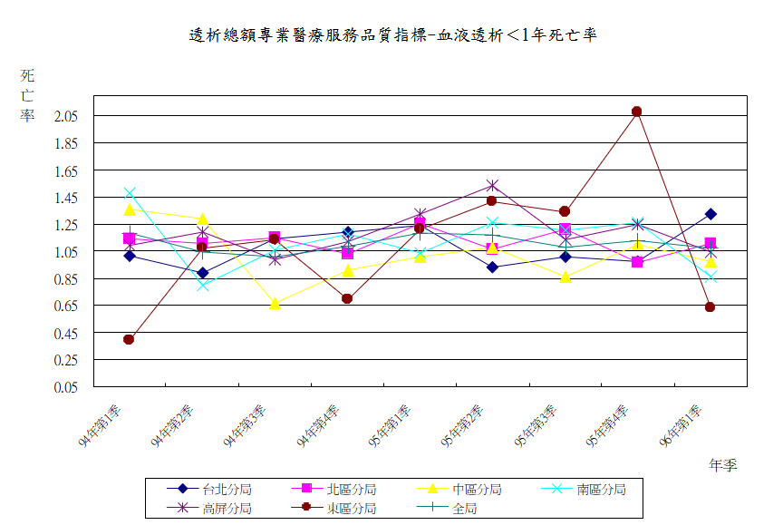

年季 | 台北分局 | 北區分局 | 中區分局 | 南區分局 | 高屏分局 | 東區分局 | 全局
94年第1季 | 1.02 | 1.14 | 1.36 | 1.48 | 1.09 | 0.40 | 1.18
94年第2季 | 0.89 | 1.11 | 1.29 | 0.80 | 1.19 | 1.07 | 1.05
94年第3季 | 1.14 | 1.15 | 0.67 | 1.06 | 0.99 | 1.14 | 1.01
94年第4季 | 1.19 | 1.03 | 0.91 | 1.17 | 1.12 | 0.69 | 1.09
95年第1季 | 1.24 | 1.25 | 1.01 | 1.03 | 1.32 | 1.21 | 1.18
95年第2季 | 0.93 | 1.07 | 1.08 | 1.26 | 1.54 | 1.41 | 1.17
95年第3季 | 1.01 | 1.21 | 0.86 | 1.20 | 1.13 | 1.34 | 1.08
95年第4季 | 0.98 | 0.97 | 1.10 | 1.26 | 1.25 | 2.08 | 1.13
96年第1季 | 1.32 | 1.11 | 0.98 | 0.86 | 1.04 | 0.63 | 1.08
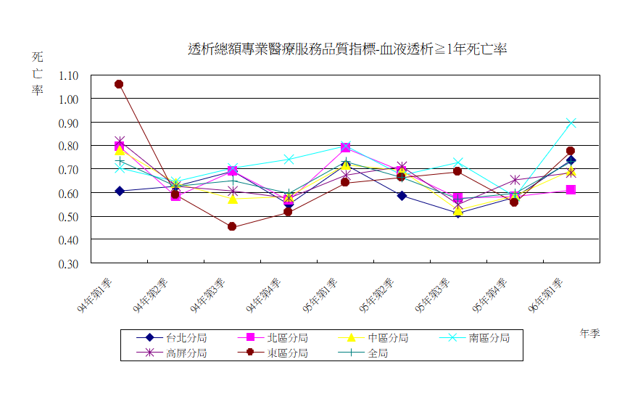

年季 | 台北分局 | 北區分局 | 中區分局 | 南區分局 | 高屏分局 | 東區分局 | 全局
94年第1季 | 0.61 | 0.79 | 0.78 | 0.70 | 0.82 | 1.06 | 0.73
94年第2季 | 0.63 | 0.58 | 0.64 | 0.65 | 0.63 | 0.59 | 0.63
94年第3季 | 0.69 | 0.69 | 0.57 | 0.70 | 0.61 | 0.45 | 0.65
94年第4季 | 0.55 | 0.57 | 0.58 | 0.74 | 0.57 | 0.51 | 0.60
95年第1季 | 0.72 | 0.79 | 0.72 | 0.80 | 0.67 | 0.64 | 0.73
95年第2季 | 0.59 | 0.69 | 0.69 | 0.67 | 0.71 | 0.66 | 0.66
95年第3季 | 0.51 | 0.57 | 0.52 | 0.73 | 0.55 | 0.69 | 0.57
95年第4季 | 0.58 | 0.58 | 0.59 | 0.58 | 0.65 | 0.56 | 0.60
96年第1季 | 0.74 | 0.61 | 0.69 | 0.89 | 0.68 | 0.78 | 0.73
- 層級別：
- 96年第1季透析時間＜1年之死亡率，以區域醫院1.31人/100人月、地區醫院1.24人/100人月，高於整體死亡率（1.08人/100人月）。
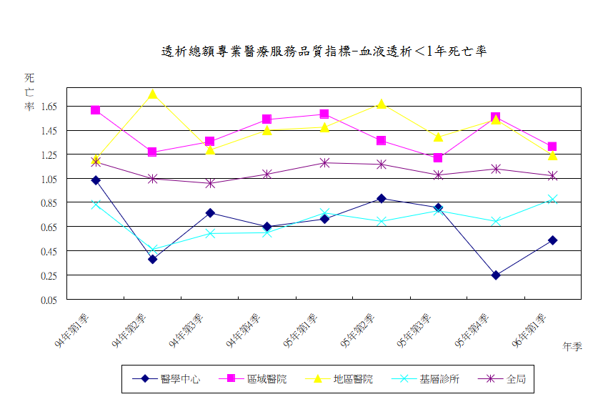
- 透析時間≧1年之死亡率，以區域醫院0.89人/100人月、地區醫院0.78人/100人月，高於整體死亡率（0.73人/100人月）。

年季 | 醫學中心 | 區域醫院 | 地區醫院 | 基層診所 | 全局
94年第1季 | 1.04 | 1.61 | 1.21 | 0.83 | 1.18
94年第2季 | 0.38 | 1.27 | 1.75 | 0.47 | 1.05
94年第3季 | 0.76 | 1.36 | 1.29 | 0.60 | 1.01
94年第4季 | 0.65 | 1.54 | 1.45 | 0.60 | 1.09
95年第1季 | 0.72 | 1.58 | 1.47 | 0.77 | 1.18
95年第2季 | 0.88 | 1.36 | 1.67 | 0.69 | 1.17
95年第3季 | 0.81 | 1.22 | 1.39 | 0.78 | 1.08
95年第4季 | 0.25 | 1.55 | 1.53 | 0.69 | 1.13
96年第1季 | 0.54 | 1.31 | 1.24 | 0.88 | 1.08
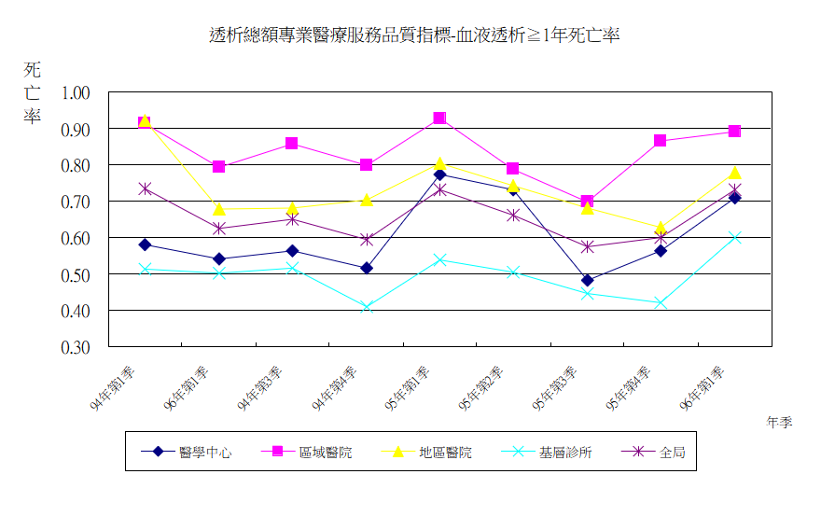

年季 | 醫學中心 | 區域醫院 | 地區醫院 | 基層診所 | 全局
94年第1季 | 0.58 | 0.91 | 0.92 | 0.51 | 0.73
94年第2季 | 0.54 | 0.79 | 0.68 | 0.50 | 0.63
94年第3季 | 0.56 | 0.86 | 0.68 | 0.51 | 0.65
94年第4季 | 0.51 | 0.80 | 0.70 | 0.41 | 0.60
95年第1季 | 0.77 | 0.93 | 0.80 | 0.54 | 0.73
95年第2季 | 0.73 | 0.79 | 0.74 | 0.50 | 0.66
95年第3季 | 0.48 | 0.70 | 0.68 | 0.45 | 0.57
95年第4季 | 0.56 | 0.86 | 0.63 | 0.42 | 0.60
96年第1季 | 0.71 | 0.89 | 0.78 | 0.60 | 0.73

指標5.6：瘻管重建率（次/100人月）
- 整體：
95年下半年瘻管重建個案數為1,148人，瘻管重建率為0.43次/100人月，較前期（0.44次/100人月）及去年同期（0.76次/100人月）為低。
- 分區別：
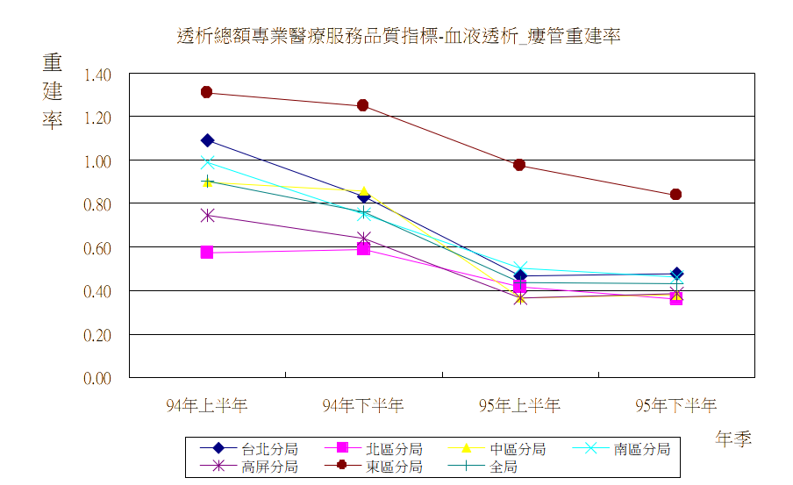
95年下半年瘻管重建率以東區0.84次/100人月、台北區0.48次/100人月、南區0.46次/100人月，高於整體平均值（0.43次/100人月）。

年季 | 台北分局 | 北區分局 | 中區分局 | 南區分局 | 高屏分局 | 東區分局 | 全局
94年上半年 | 1.09 | 0.57 | 0.90 | 0.99 | 0.75 | 1.31 | 0.90
94年下半年 | 0.83 | 0.59 | 0.86 | 0.75 | 0.64 | 1.25 | 0.76
95年上半年 | 0.46 | 0.41 | 0.36 | 0.50 | 0.37 | 0.97 | 0.44
95年下半年 | 0.48 | 0.36 | 0.38 | 0.46 | 0.39 | 0.84 | 0.43
- 層級別：
95年下半年瘻管重建率以區域醫院0.49次/100人月、地區醫院0.44次/100人月，高於整體平均值0.43次/100人月。
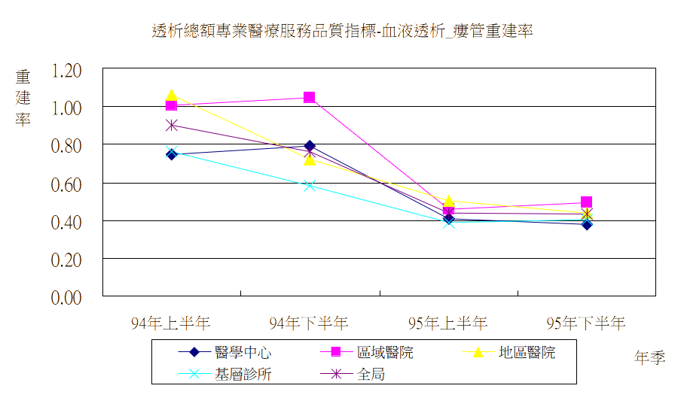

年季 | 醫學中心 | 區域醫院 | 地區醫院 | 基層診所 | 全局
94年上半年 | 0.75 | 1.01 | 1.06 | 0.76 | 0.90
94年下半年 | 0.79 | 1.05 | 0.72 | 0.58 | 0.76
95年上半年 | 0.41 | 0.46 | 0.50 | 0.39 | 0.44
95年下半年 | 0.38 | 0.49 | 0.44 | 0.40 | 0.43

指標5.7：脫離率
- 整體：
95年下半年腎功能回復脫離率1.17﹪，較前期（1.18﹪）為低，但較去年同期（1.10﹪）為高，腎移植脫離率0.32﹪，較前期（0.34﹪）及去年同期（0.44﹪）為低。
- 分區別：
- 腎功能回復脫離率：95年下半年以中區0.42﹪、高屏區0.49﹪、北區1.08﹪，低於整體平均值1.17﹪。
- 腎移植脫離率：95年下半年以高屏區0.17﹪、東區0.18﹪、南區0.20﹪、中區0.29﹪及北區0.29﹪，低於整體平均值0.32﹪。
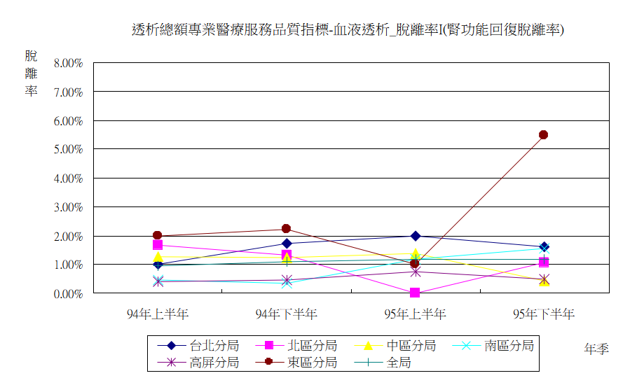

年季 | 台北分局 | 北區分局 | 中區分局 | 南區分局 | 高屏分局 | 東區分局 | 全局
94年上半年 | 1.01% | 1.68% | 1.28% | 0.46% | 0.39% | 2.00% | 0.96%
94年下半年 | 1.73% | 1.33% | 1.23% | 0.35% | 0.46% | 2.22% | 1.10%
95年上半年 | 1.97% | 0.00% | 1.37% | 1.17% | 0.74% | 1.02% | 1.18%
95年下半年 | 1.61% | 1.08% | 0.42% | 1.56% | 0.49% | 5.48% | 1.17%
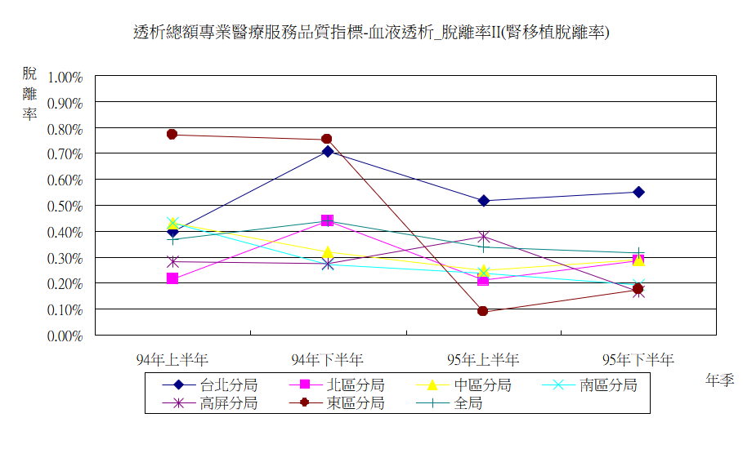

年季 | 台北分局 | 北區分局 | 中區分局 | 南區分局 | 高屏分局 | 東區分局 | 全局
94年上半年 | 0.40% | 0.22% | 0.43% | 0.43% | 0.28% | 0.77% | 0.37%
94年下半年 | 0.71% | 0.44% | 0.32% | 0.27% | 0.28% | 0.75% | 0.44%
95年上半年 | 0.52% | 0.21% | 0.25% | 0.24% | 0.38% | 0.09% | 0.34%
95年下半年 | 0.55% | 0.29% | 0.29% | 0.20% | 0.17% | 0.18% | 0.32%

- 層級別：
- 腎功能回復脫離率：95年下半年以基層診所0.42﹪，低於整體平均值1.17﹪。
- 腎移植脫離率：95年下半年以地區醫院0.27﹪、區域醫院0.29﹪及基層診所0.30﹪，低於整體平均值0.32﹪。
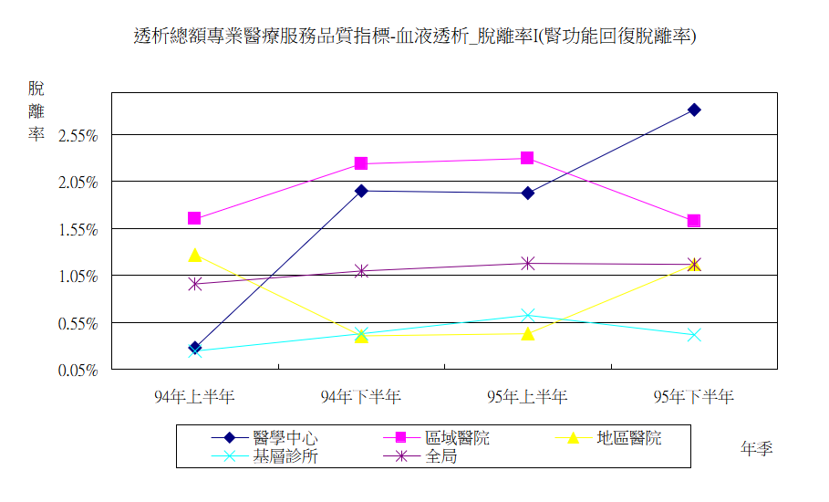

年季 | 醫學中心 | 區域醫院 | 地區醫院 | 基層診所 | 全局
94年上半年 | 0.28% | 1.65% | 1.27% | 0.25% | 0.96%
94年下半年 | 1.95% | 2.24% | 0.40% | 0.43% | 1.10%
95年上半年 | 1.92% | 2.30% | 0.43% | 0.63% | 1.18%
95年下半年 | 2.82% | 1.63% | 1.17% | 0.42% | 1.17%

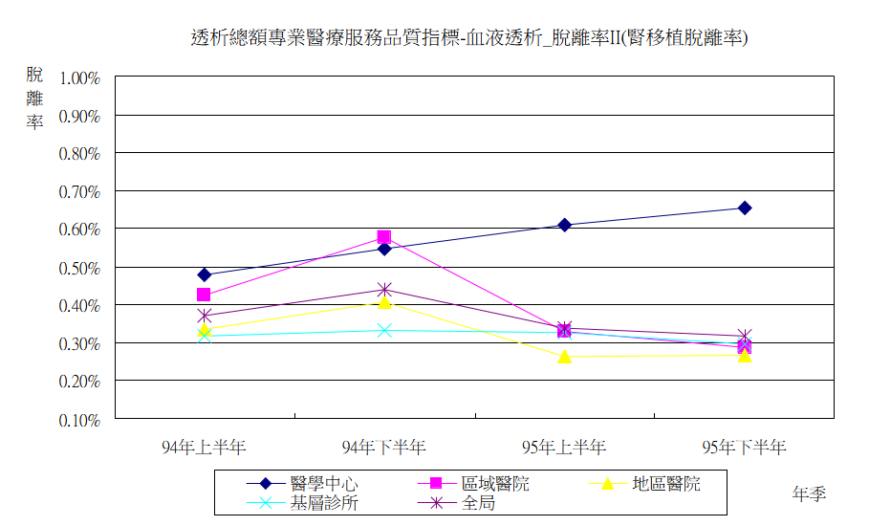

年季 | 醫學中心 | 區域醫院 | 地區醫院 | 基層診所 | 全局
94年上半年 | 0.48% | 0.42% | 0.34% | 0.32% | 0.37%
94年下半年 | 0.55% | 0.58% | 0.41% | 0.33% | 0.44%
95年上半年 | 0.61% | 0.33% | 0.26% | 0.33% | 0.34%
95年下半年 | 0.65% | 0.29% | 0.27% | 0.30% | 0.32%

- 人口學資料（腹膜透析）
- 院所數：96年第1季院所數為80家，以台北區22家最多、其次中區18家。其中醫學中心18家、區域醫院49家、地區醫院9家、基層診所4家。
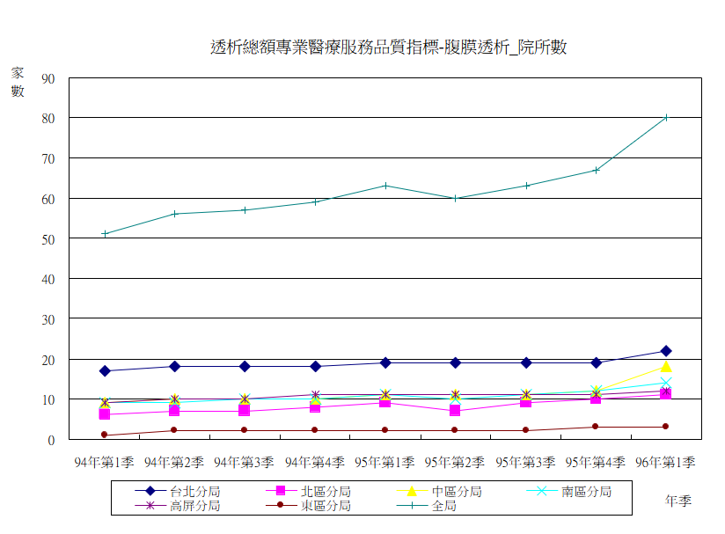

年季 | 台北分局 | 北區分局 | 中區分局 | 南區分局 | 高屏分局 | 東區分局 | 全局
94年第1季 | 17 | 6 | 9 | 9 | 9 | 1 | 51
94年第2季 | 18 | 7 | 10 | 9 | 10 | 2 | 56
94年第3季 | 18 | 7 | 10 | 10 | 10 | 2 | 57
94年第4季 | 18 | 8 | 10 | 10 | 11 | 2 | 59
95年第1季 | 19 | 9 | 11 | 11 | 11 | 2 | 63
95年第2季 | 19 | 7 | 11 | 10 | 11 | 2 | 60
95年第3季 | 19 | 9 | 11 | 11 | 11 | 2 | 63
95年第4季 | 19 | 10 | 12 | 12 | 11 | 3 | 67
96年第1季 | 22 | 11 | 18 | 14 | 12 | 3 | 80

- 病患總數：96年第1季病患總數為4,144人。以台北區1,478人最多、其次中區820人、北區593人。其中醫學中心2,743人，區域醫院1,284人、地區醫院90人、基層診所27人。
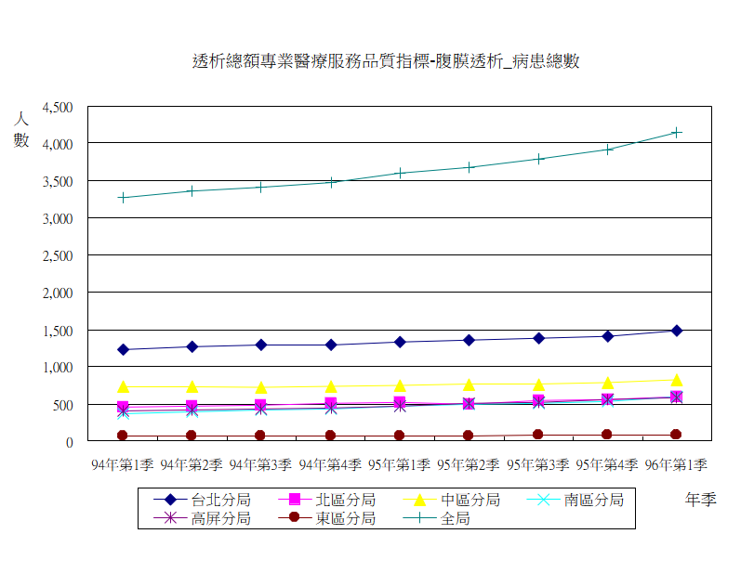

年季 | 台北分局 | 北區分局 | 中區分局 | 南區分局 | 高屏分局 | 東區分局 | 全局
94年第1季 | 1,231 | 461 | 739 | 369 | 405 | 60 | 3,265
94年第2季 | 1,273 | 472 | 741 | 395 | 422 | 60 | 3,363
94年第3季 | 1,293 | 483 | 720 | 422 | 430 | 59 | 3,407
94年第4季 | 1,297 | 501 | 734 | 429 | 449 | 63 | 3,473
95年第1季 | 1,336 | 516 | 746 | 469 | 474 | 63 | 3,604
95年第2季 | 1,356 | 497 | 766 | 489 | 502 | 69 | 3,679
95年第3季 | 1,381 | 547 | 755 | 506 | 525 | 73 | 3,787
95年第4季 | 1,403 | 557 | 786 | 532 | 554 | 81 | 3,913
96年第1季 | 1,478 | 593 | 820 | 590 | 584 | 79 | 4,144

- 年齡(mean,±SD)：96年第1季平均年齡50.66歲，年齡標準差為15.29。台北區52.28歲、北區48.65歲、中區51.26歲、南區50.89歲、高屏區47.06歲、東區54.06歲。醫學中心平均年齡49.78歲、區域醫院52.14歲、地區醫院56.53歲、基層診所47.76歲。
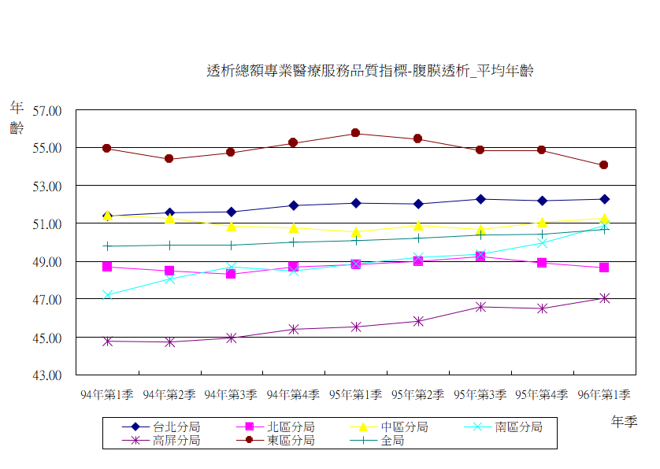

年季 | 台北分局 | 北區分局 | 中區分局 | 南區分局 | 高屏分局 | 東區分局 | 全局
94年第1季 | 51.40 | 48.69 | 51.45 | 47.20 | 44.79 | 54.93 | 49.80
94年第2季 | 51.58 | 48.47 | 51.28 | 48.06 | 44.71 | 54.38 | 49.85
94年第3季 | 51.62 | 48.33 | 50.85 | 48.70 | 44.95 | 54.74 | 49.84
94年第4季 | 51.95 | 48.70 | 50.78 | 48.47 | 45.41 | 55.23 | 50.02
95年第1季 | 52.07 | 48.81 | 50.56 | 48.86 | 45.54 | 55.75 | 50.08
95年第2季 | 52.01 | 49.00 | 50.87 | 49.21 | 45.84 | 55.45 | 50.22
95年第3季 | 52.26 | 49.26 | 50.69 | 49.37 | 46.57 | 54.83 | 50.39
95年第4季 | 52.18 | 48.91 | 51.04 | 49.96 | 46.51 | 54.84 | 50.44
96年第1季 | 52.28 | 48.65 | 51.26 | 50.89 | 47.06 | 54.06 | 50.66

- 年齡≧65歲者：
- 96年第1季≧65歲個案共781人。96年第1季台北區324人最多、中區171人第二、其次南區109人，醫學中心483人、區域醫院255人、地區醫院36人、基層診所7人。
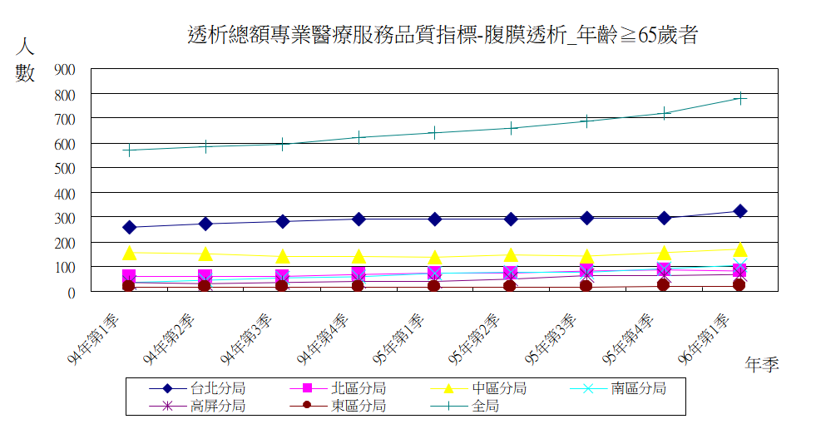

年季 | 台北分局 | 北區分局 | 中區分局 | 南區分局 | 高屏分局 | 東區分局 | 全局
94年第1季 | 258 | 62 | 157 | 39 | 37 | 17 | 570
94年第2季 | 274 | 59 | 155 | 47 | 34 | 17 | 586
94年第3季 | 284 | 59 | 144 | 56 | 36 | 17 | 596
94年第4季 | 293 | 68 | 143 | 59 | 41 | 19 | 623
95年第1季 | 293 | 72 | 141 | 72 | 43 | 18 | 639
95年第2季 | 290 | 72 | 150 | 80 | 50 | 18 | 660
95年第3季 | 297 | 83 | 143 | 81 | 63 | 18 | 685
95年第4季 | 299 | 86 | 159 | 91 | 63 | 21 | 719
96年第1季 | 324 | 85 | 171 | 109 | 71 | 21 | 781

- ≧65歲個案百分比：東區26.58﹪最高、台北區21.92﹪第二、其次中區20.85﹪。醫學中心17.61﹪、區域醫院19.86﹪。
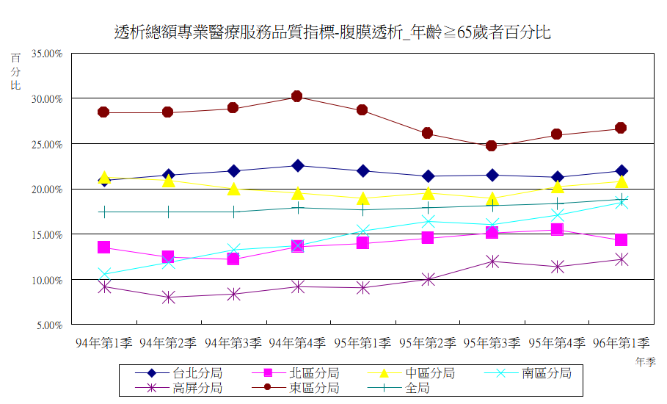

年季 | 台北分局 | 北區分局 | 中區分局 | 南區分局 | 高屏分局 | 東區分局 | 全局
94年第1季 | 20.96% | 13.45% | 21.24% | 10.57% | 9.14% | 28.33% | 17.46%
94年第2季 | 21.52% | 12.50% | 20.92% | 11.90% | 8.06% | 28.33% | 17.42%
94年第3季 | 21.96% | 12.22% | 20.00% | 13.27% | 8.37% | 28.81% | 17.49%
94年第4季 | 22.59% | 13.57% | 19.48% | 13.75% | 9.13% | 30.16% | 17.94%
95年第1季 | 21.93% | 13.95% | 18.90% | 15.35% | 9.07% | 28.57% | 17.73%
95年第2季 | 21.39% | 14.49% | 19.58% | 16.36% | 9.96% | 26.09% | 17.94%
95年第3季 | 21.51% | 15.17% | 18.94% | 16.01% | 12.00% | 24.66% | 18.09%
95年第4季 | 21.31% | 15.44% | 20.23% | 17.11% | 11.37% | 25.93% | 18.37%
96年第1季 | 21.92% | 14.33% | 20.85% | 18.47% | 12.16% | 26.58% | 18.85%

- 糖尿病腎病病人數：
- 96年第1季糖尿病個案數798人，台北區295人最高、中區144人第二、其次南區138人，醫學中心454人、區域醫院310人、地區醫院32人、基層診所2人。
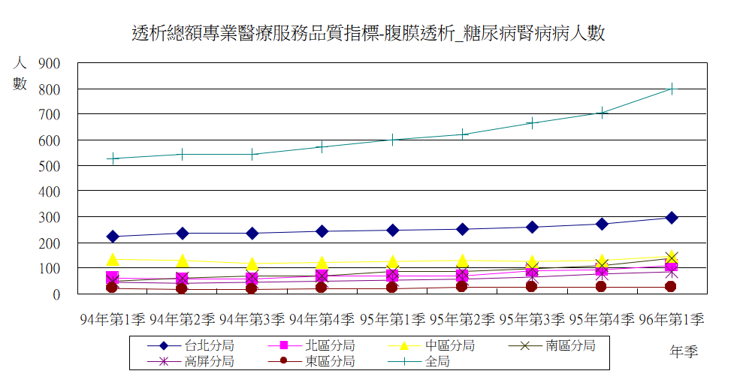

年季 | 台北分局 | 北區分局 | 中區分局 | 南區分局 | 高屏分局 | 東區分局 | 全局
94年第1季 | 224 | 59 | 132 | 49 | 43 | 22 | 529
94年第2季 | 237 | 57 | 129 | 62 | 41 | 18 | 544
94年第3季 | 235 | 58 | 119 | 68 | 45 | 17 | 542
94年第4季 | 243 | 67 | 121 | 70 | 50 | 19 | 570
95年第1季 | 248 | 68 | 125 | 85 | 54 | 22 | 602
95年第2季 | 251 | 69 | 131 | 87 | 56 | 25 | 619
95年第3季 | 261 | 88 | 127 | 98 | 63 | 26 | 663
95年第4季 | 271 | 92 | 131 | 111 | 77 | 25 | 707
96年第1季 | 295 | 109 | 144 | 138 | 87 | 25 | 798

- 糖尿病病人百分比：東區31.65﹪最高、南區23.39﹪、台北區19.96﹪。醫學中心16.55﹪、區域醫院24.14﹪、地區醫院35.56﹪、基層診所7.41﹪。
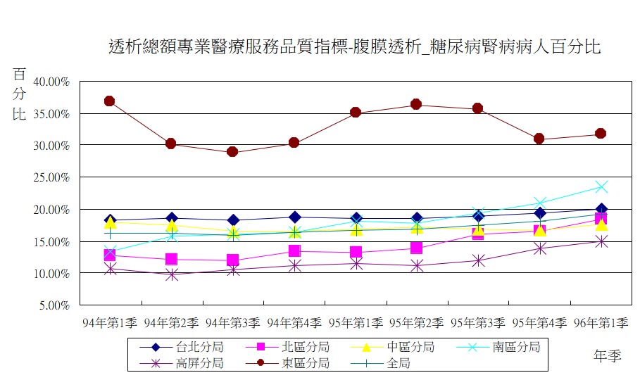

年季 | 台北分局 | 北區分局 | 中區分局 | 南區分局 | 高屏分局 | 東區分局 | 全局
94年第1季 | 18.20% | 12.80% | 17.86% | 13.28% | 10.62% | 36.67% | 16.20%
94年第2季 | 18.62% | 12.08% | 17.41% | 15.70% | 9.72% | 30.00% | 16.18%
94年第3季 | 18.17% | 12.01% | 16.53% | 16.11% | 10.47% | 28.81% | 15.91%
94年第4季 | 18.74% | 13.37% | 16.49% | 16.32% | 11.14% | 30.16% | 16.41%
95年第1季 | 18.56% | 13.18% | 16.76% | 18.12% | 11.39% | 34.92% | 16.70%
95年第2季 | 18.51% | 13.88% | 17.10% | 17.79% | 11.16% | 36.23% | 16.83%
95年第3季 | 18.90% | 16.09% | 16.82% | 19.37% | 12.00% | 35.62% | 17.51%
95年第4季 | 19.32% | 16.52% | 16.67% | 20.86% | 13.90% | 30.86% | 18.07%
96年第1季 | 19.96% | 18.38% | 17.56% | 23.39% | 14.90% | 31.65% | 19.26%

- 死亡個案數：96年第1季死亡個案數79人。台北區26人最高，中區24人第二，南區12人。醫學中心37人、區域醫院40人、地區醫院2人、基層診所0人。
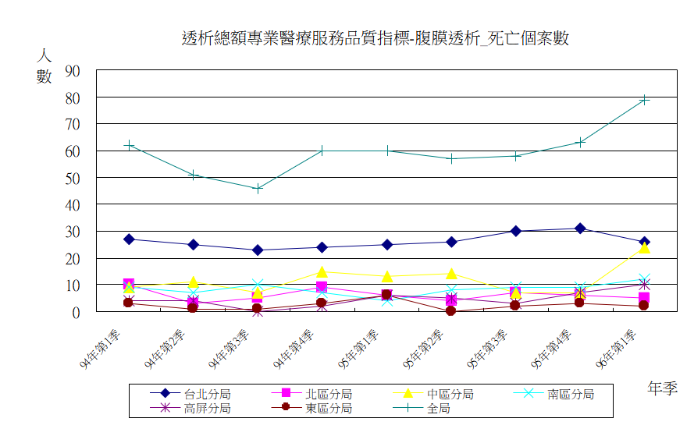

年季 | 台北分局 | 北區分局 | 中區分局 | 南區分局 | 高屏分局 | 東區分局 | 全局
94年第1季 | 27 | 10 | 9 | 9 | 4 | 3 | 62
94年第2季 | 25 | 3 | 11 | 7 | 4 | 1 | 51
94年第3季 | 23 | 5 | 7 | 10 | 0 | 1 | 46
94年第4季 | 24 | 9 | 15 | 7 | 2 | 3 | 60
95年第1季 | 25 | 6 | 13 | 4 | 6 | 6 | 60
95年第2季 | 26 | 4 | 14 | 8 | 5 | 0 | 57
95年第3季 | 30 | 7 | 7 | 9 | 3 | 2 | 58
95年第4季 | 31 | 6 | 7 | 9 | 7 | 3 | 63
96年第1季 | 26 | 5 | 24 | 12 | 10 | 2 | 79

- 專業醫療服務品質指標：(腹膜透析部分)
指標5.8：血清白蛋白(Albumin)
- 整體：
96年第1季血清白蛋白受檢率為96.38﹪，較前一季（95.89﹪）為高，血清白蛋白平均值（BCG）為3.75gm/dl，血清白蛋白平均值（BCP）為3.28gm/dl，＜3.5 gm/dl之百分比為22.47﹪較前一季（21.62﹪）為高，＜3.0 gm/dl之百分比為25.58﹪較前一季（19.82﹪）為低。
- 分區別：
  - 96年第1季血清白蛋白受檢率，以台北區95.20﹪及南區96.10﹪，低於整體受檢率（96.38﹪）。
  - 96年第1季＜3.5gm/dl之百分比，以東區34.80﹪、中區30.95﹪及高屏區23.45﹪，高於整體百分比（22.47﹪）。
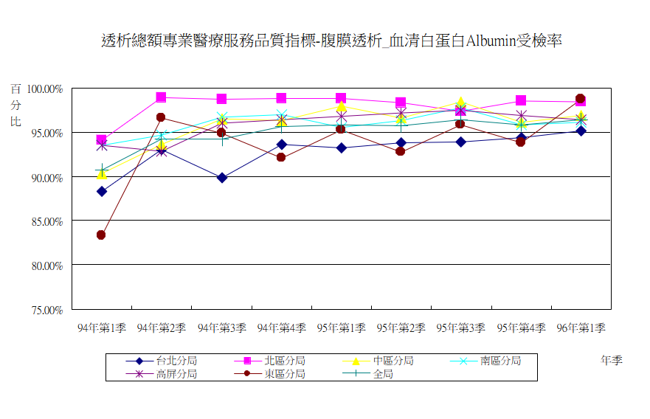
  - 96年第1季＜3.0gm/dl之百分比，以台北區28.26﹪，高於整體百分比（25.58﹪）。

季別 | 台北分局 | 北區分局 | 中區分局 | 南區分局 | 高屏分局 | 東區分局 | 全局
94年第1季 | 88.30% | 94.14% | 90.39% | 93.50% | 93.58% | 83.33% | 90.75%
94年第2季 | 93.01% | 98.94% | 93.66% | 94.68% | 92.89% | 96.67% | 94.23%
94年第3季 | 89.87% | 98.76% | 96.53% | 96.68% | 96.05% | 94.92% | 94.25%
94年第4季 | 93.60% | 98.80% | 96.32% | 96.97% | 96.44% | 92.06% | 95.68%
95年第1季 | 93.27% | 98.84% | 97.99% | 95.52% | 96.84% | 95.24% | 95.84%
95年第2季 | 93.81% | 98.39% | 96.61% | 96.32% | 97.21% | 92.75% | 95.79%
95年第3季 | 93.92% | 97.44% | 98.41% | 97.83% | 97.52% | 95.89% | 96.38%
95年第4季 | 94.37% | 98.56% | 96.18% | 95.86% | 96.93% | 93.83% | 95.89%
96年第1季 | 95.20% | 98.48% | 96.95% | 96.10% | 96.40% | 98.73% | 96.38%

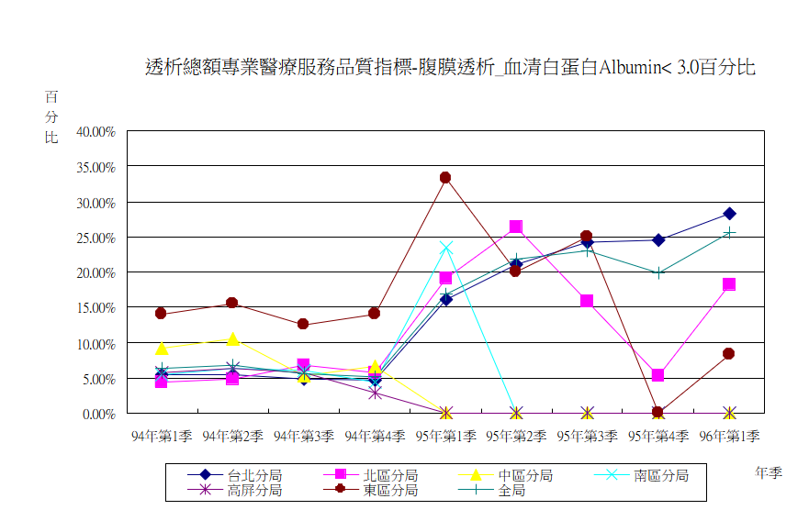

季別 | 台北分局 | 北區分局 | 中區分局 | 南區分局 | 高屏分局 | 東區分局 | 全局
94年第1季 | 5.46% | 4.41% | 9.20% | 5.37% | 5.65% | 14.00% | 6.31%
94年第2季 | 5.38% | 4.85% | 10.53% | 6.29% | 6.34% | 15.45% | 6.84%
94年第3季 | 4.84% | 6.79% | 5.25% | 5.99% | 5.74% | 12.54% | 5.62%
94年第4季 | 4.72% | 5.68% | 6.67% | 4.31% | 2.93% | 13.97% | 5.15%
95年第1季 | 16.13% | 19.05% | 0.00% | 23.50% | 0.00% | 33.30% | 16.83%
95年第2季 | 21.04% | 26.33% | 0.00% | 0.00% | 0.00% | 20.00% | 21.84%
95年第3季 | 24.21% | 15.79% | 0.00% | 0.00% | 0.00% | 25.00% | 22.95%
95年第4季 | 24.47% | 5.23% | 0.00% | 0.00% | 0.00% | 0.00% | 19.82%
96年第1季 | 28.26% | 18.17% | 0.00% | 0.00% | 0.00% | 8.33% | 25.58%
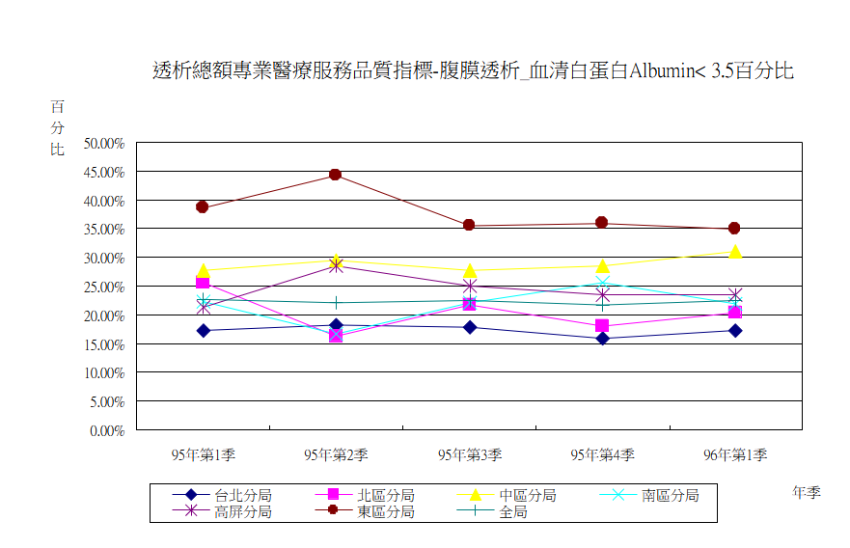

季別 | 台北分局 | 北區分局 | 中區分局 | 南區分局 | 高屏分局 | 東區分局 | 全局
95年第1季 | 17.18% | 25.56% | 27.64% | 22.28% | 21.35% | 38.60% | 22.66%
95年第2季 | 18.18% | 16.19% | 29.45% | 16.58% | 28.47% | 44.10% | 22.06%
95年第3季 | 17.90% | 21.78% | 27.74% | 22.01% | 24.98% | 35.50% | 22.45%
95年第4季 | 15.82% | 17.95% | 28.41% | 25.49% | 23.46% | 35.80% | 21.62%
96年第1季 | 17.26% | 20.43% | 30.95% | 21.87% | 23.45% | 34.80% | 22.47%
- 層級別：
      - 96年第1季以地區醫院血清白蛋白受檢率為95.56﹪、醫學中心96.03﹪及基層診所96.30﹪，低於整體比率（96.38﹪）。
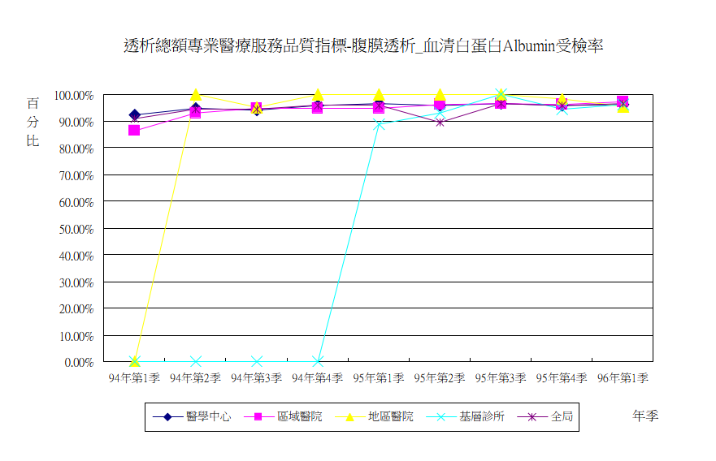
      - 血清白蛋白＜3.5之百分比，以基層診所30.74﹪、地區醫院27.91﹪及區域醫院25.27﹪，高於整體比率（22.47﹪）。

季別 | 醫學中心 | 區域醫院 | 地區醫院 | 基層診所 | 全局
94年第1季 | 92.39% | 86.37% | 0.00% | - | 90.75%
94年第2季 | 94.69% | 92.96% | 100.00% | - | 94.23%
94年第3季 | 94.05% | 94.72% | 95.24% | - | 94.25%
94年第4季 | 95.96% | 94.88% | 100.00% | - | 95.68%
95年第1季 | 96.32% | 94.69% | 100.00% | 88.89% | 95.84%
95年第2季 | 95.70% | 96.00% | 100.00% | 92.86% | 89.42%
95年第3季 | 96.34% | 96.37% | 100.00% | 100.00% | 96.38%
95年第4季 | 95.72% | 96.19% | 98.18% | 94.44% | 95.89%
96年第1季 | 96.03% | 97.20% | 95.56% | 96.30% | 96.38%
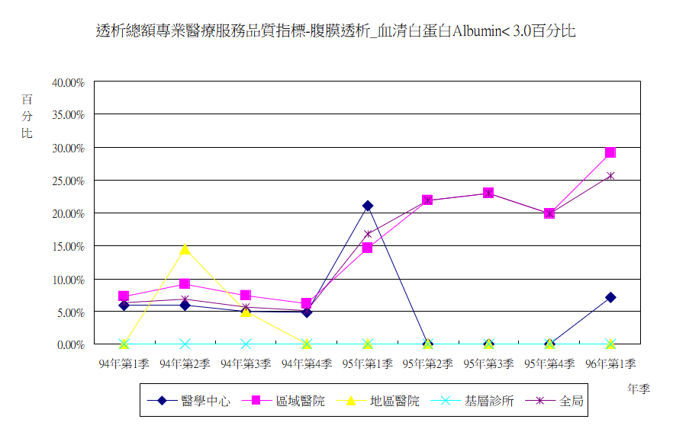

季別 | 醫學中心 | 區域醫院 | 地區醫院 | 基層診所 | 全局
94年第1季 | 5.96% | 7.29% | 0.00% | - | 6.31%
94年第2季 | 5.90% | 9.18% | 14.50% | - | 6.84%
94年第3季 | 4.90% | 7.43% | 4.95% | - | 5.62%
94年第4季 | 4.81% | 6.15% | 0.00% | - | 5.15%
95年第1季 | 21.10% | 14.67% | 0.00% | 0.00% | 16.83%
95年第2季 | 0.00% | 21.84% | 0.00% | 0.00% | 21.84%
95年第3季 | 0.00% | 22.95% | 0.00% | 0.00% | 22.95%
95年第4季 | 0.00% | 19.82% | 0.00% | 0.00% | 19.82%
96年第1季 | 7.10% | 29.18% | 0.00% | 0.00% | 25.58%

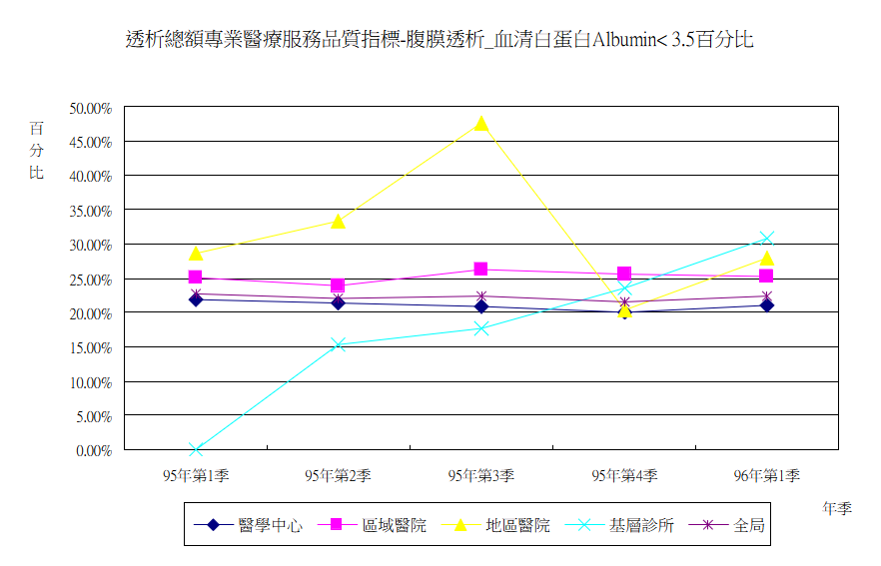

季別 | 醫學中心 | 區域醫院 | 地區醫院 | 基層診所 | 全局
95年第1季 | 21.90% | 25.06% | 28.57% | 0.00% | 22.66%
95年第2季 | 21.37% | 23.93% | 33.33% | 15.40% | 22.06%
95年第3季 | 20.84% | 26.20% | 47.61% | 17.60% | 22.45%
95年第4季 | 20.10% | 25.62% | 20.33% | 23.50% | 21.62%
96年第1季 | 21.02% | 25.27% | 27.91% | 30.74% | 22.47%

指標5.9：Weekly Kt/V

- 整體：
95年下半年Kt/V受檢率為100.00﹪，平均值2.08，Kt/V＜1.7百分比為15.61﹪。
- 分區別：
- Kt/V受檢率，95年下半年以中區94.08﹪、東區97.53﹪，低於整體平均值100.00﹪。
- Kt/V＜1.7百分比，95年下半年以中區18.11﹪、東區18.06﹪、台北區17.49﹪，高於整體平均值15.61﹪。

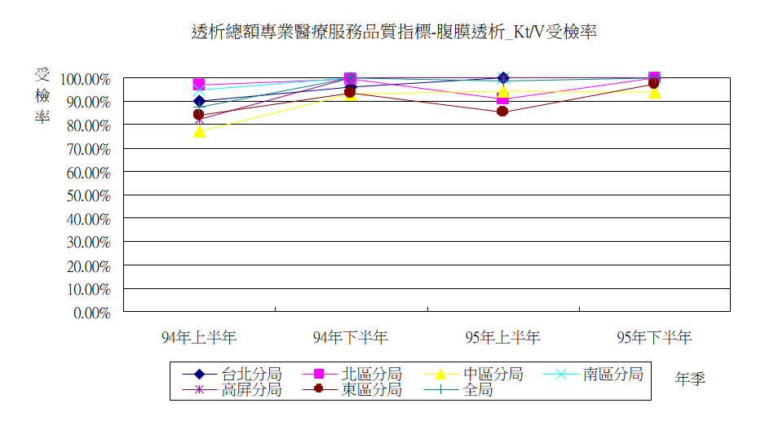

年季 | 台北分局 | 北區分局 | 中區分局 | 南區分局 | 高屏分局 | 東區分局 | 全局
94年上半年 | 89.91% | 97.05% | 77.29% | 94.97% | 82.39% | 83.87% | 87.65%
94年下半年 | 96.15% | 99.40% | 93.05% | 100.00% | 100.00% | 93.65% | 100.00%
95年上半年 | 100.00% | 90.94% | 94.56% | 99.80% | 100.00% | 85.51% | 98.56%
95年下半年 | 100.00% | 100.00% | 94.08% | 100.00% | 100.00% | 97.53% | 100.00%

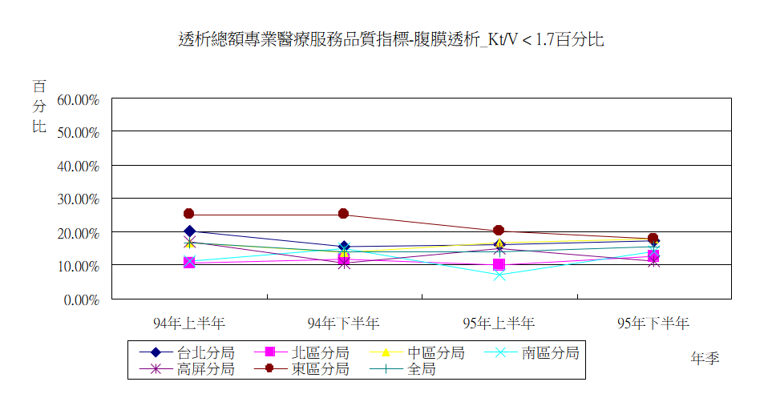

年季 | 台北分局 | 北區分局 | 中區分局 | 南區分局 | 高屏分局 | 東區分局 | 全局
94年上半年 | 20.28% | 10.66% | 16.88% | 11.39% | 17.12% | 25.35% | 16.72%
94年下半年 | 15.72% | 11.76% | 14.00% | 15.04% | 10.72% | 25.27% | 14.20%
95年上半年 | 16.16% | 10.01% | 16.78% | 7.37% | 15.21% | 20.31% | 14.23%
95年下半年 | 17.49% | 12.90% | 18.11% | 14.34% | 11.20% | 18.06% | 15.61%

- 層級別：
- Kt/V受檢率，95年下半年以地區醫院89.71﹪，低於整體平均值100.00﹪。
- Kt/V＜1.7百分比，95年下半年以基層診所40.91﹪、地區醫院31.54﹪、區域醫院16.25﹪，高於整體平均值15.61﹪。

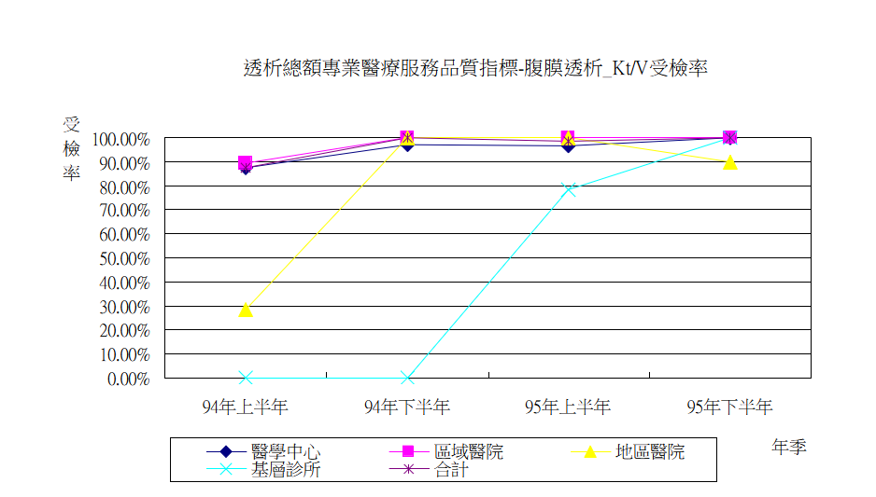

年季 | 醫學中心 | 區域醫院 | 地區醫院 | 基層診所 | 合計
94年上半年 | 87.30% | 89.42% | 28.57% | - | 87.65%
94年下半年 | 97.10% | 100.00% | 100.00% | - | 100.00%
95年上半年 | 96.52% | 100.00% | 100.00% | 78.57% | 98.56%
95年下半年 | 100.00% | 100.00% | 89.71% | 100.00% | 100.00%

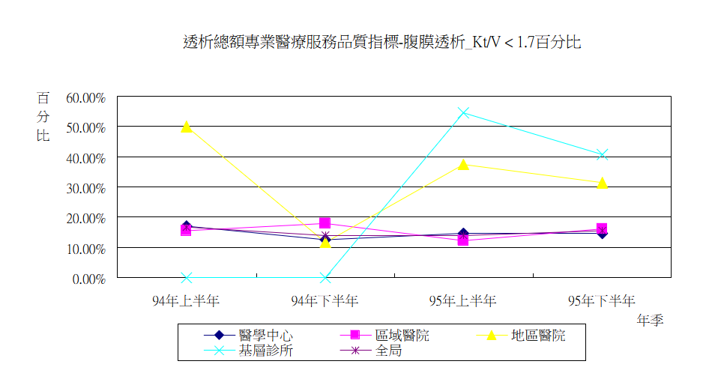

年季 | 醫學中心 | 區域醫院 | 地區醫院 | 基層診所 | 全局
94年上半年 | 17.17% | 15.45% | 50.00% | - | 16.72%
94年下半年 | 12.57% | 17.89% | 11.85% | - | 14.20%
95年上半年 | 14.74% | 12.40% | 37.38% | 54.73% | 14.23%
95年下半年 | 14.67% | 16.25% | 31.54% | 40.91% | 15.61%

指標5.10：Hct
- 整體：
96年第1季受檢率為96.65﹪，較前一季（96.29﹪）為高、Hct平均值30.06，＜24﹪百分比10.00﹪較前一季（9.89﹪）為高。

- 分區別：
- 96年第1季Hct受檢率以台北區95.26﹪，低於整體比率（96.65﹪）。
- Hct＜24﹪百分比，96年第1季以中區13.99﹪、高屏區12.54﹪，高於整體比率（10.00﹪）。
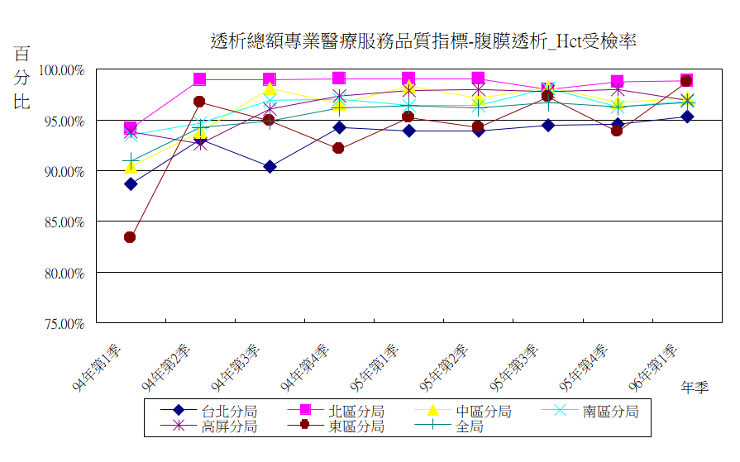

年季 | 台北分局 | 北區分局 | 中區分局 | 南區分局 | 高屏分局 | 東區分局 | 全局
94年第1季 | 88.63% | 94.14% | 90.39% | 93.50% | 93.83% | 83.33% | 90.90%
94年第2季 | 93.09% | 98.94% | 93.79% | 94.68% | 92.65% | 96.67% | 94.26%
94年第3季 | 90.41% | 98.96% | 98.06% | 96.92% | 96.05% | 94.92% | 94.83%
94年第4季 | 94.22% | 99.00% | 96.59% | 96.97% | 97.33% | 92.06% | 96.11%
95年第1季 | 93.94% | 99.03% | 98.26% | 96.38% | 97.89% | 95.24% | 96.42%
95年第2季 | 93.88% | 98.99% | 97.13% | 96.32% | 98.01% | 94.20% | 96.14%
95年第3季 | 94.42% | 97.99% | 98.15% | 98.02% | 97.71% | 97.26% | 96.67%
95年第4季 | 94.58% | 98.74% | 96.69% | 96.24% | 98.01% | 93.83% | 96.29%
96年第1季 | 95.26% | 98.82% | 97.07% | 96.78% | 96.92% | 98.73% | 96.65%
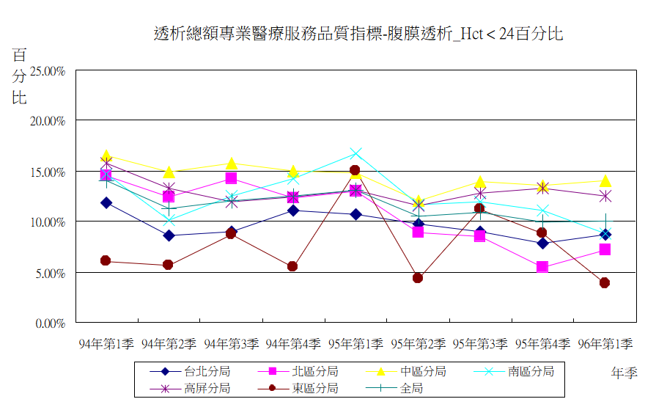

年季 | 台北分局 | 北區分局 | 中區分局 | 南區分局 | 高屏分局 | 東區分局 | 全局
94年第1季 | 11.79% | 14.52% | 16.51% | 14.67% | 15.75% | 6.00% | 14.00%
94年第2季 | 8.63% | 12.43% | 14.88% | 10.10% | 13.27% | 5.59% | 11.25%
94年第3季 | 8.99% | 14.24% | 15.71% | 12.45% | 11.89% | 8.68% | 12.04%
94年第4季 | 11.09% | 12.28% | 14.96% | 14.18% | 12.38% | 5.45% | 12.54%
95年第1季 | 10.73% | 12.98% | 14.83% | 16.74% | 13.04% | 14.95% | 13.09%
95年第2季 | 9.77% | 8.92% | 12.03% | 11.62% | 11.58% | 4.29% | 10.53%
95年第3季 | 8.93% | 8.50% | 13.90% | 11.94% | 12.77% | 11.17% | 10.86%
95年第4季 | 7.87% | 5.48% | 13.53% | 11.04% | 13.28% | 8.82% | 9.89%
96年第1季 | 8.72% | 7.19% | 13.99% | 8.78% | 12.54% | 3.81% | 10.00%

- 層級別：
- 96年第1季Hct受檢率以地區醫院95.56﹪及醫學中心96.21﹪，低於整體比率（96.65﹪）。
- Hct＜24﹪百分比，96年第1季以基層診所15.11﹪、醫學中心10.52﹪，高於整體比率（10.00﹪）。
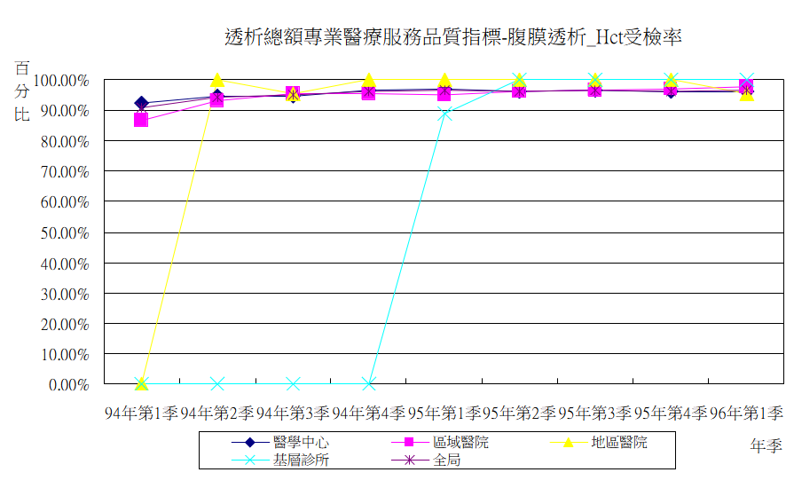

年季 | 醫學中心 | 區域醫院 | 地區醫院 | 基層診所 | 全局
94年第1季 | 92.51% | 86.60% | 0.00% | - | 90.90%
94年第2季 | 94.73% | 92.96% | 100.00% | - | 94.26%
94年第3季 | 94.67% | 95.23% | 95.24% | - | 94.83%
94年第4季 | 96.37% | 95.39% | 100.00% | - | 96.11%
95年第1季 | 96.99% | 95.07% | 100.00% | 88.89% | 96.42%
95年第2季 | 96.12% | 96.10% | 100.00% | 100.00% | 96.14%
95年第3季 | 96.64% | 96.63% | 100.00% | 100.00% | 96.67%
95年第4季 | 95.98% | 96.79% | 100.00% | 100.00% | 96.29%
96年第1季 | 96.21% | 97.59% | 95.56% | 100.00% | 96.65%

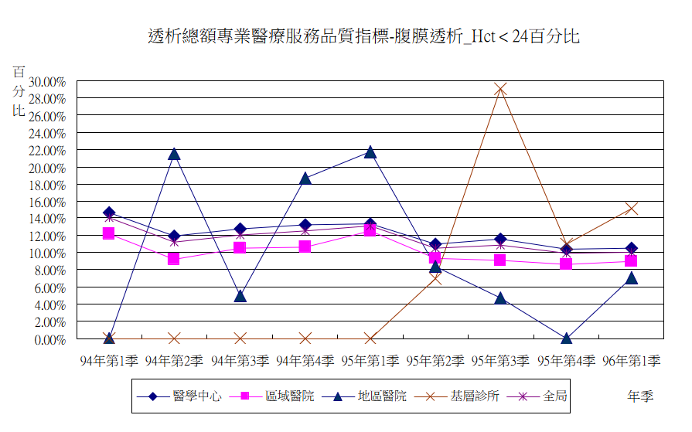

年季 | 醫學中心 | 區域醫院 | 地區醫院 | 基層診所 | 全局
94年第1季 | 14.65% | 12.14% | 0.00% | - | 14.00%
94年第2季 | 11.98% | 9.16% | 21.50% | - | 11.25%
94年第3季 | 12.70% | 10.55% | 4.95% | - | 12.04%
94年第4季 | 13.23% | 10.67% | 18.63% | - | 12.54%
95年第1季 | 13.32% | 12.51% | 21.71% | 0.00% | 13.09%
95年第2季 | 11.04% | 9.33% | 8.33% | 7.00% | 10.53%
95年第3季 | 11.55% | 9.11% | 4.76% | 29.00% | 10.86%
95年第4季 | 10.45% | 8.61% | 9.35% | 11.00% | 9.89%
96年第1季 | 10.52% | 8.98% | 7.06% | 15.11% | 10.00%

指標5.11：住院率（次/100人月）
- 整體：
95年下半年，住院次數1,177次，住院率為5.37次/100人月較前期（5.66次/100人月）為低。
- 分區別：
95年下半年，以中區6.74次/100人月、北區5.93次/100人月、東區5.63次/100人月，高於整體比率5.37次/100人月。
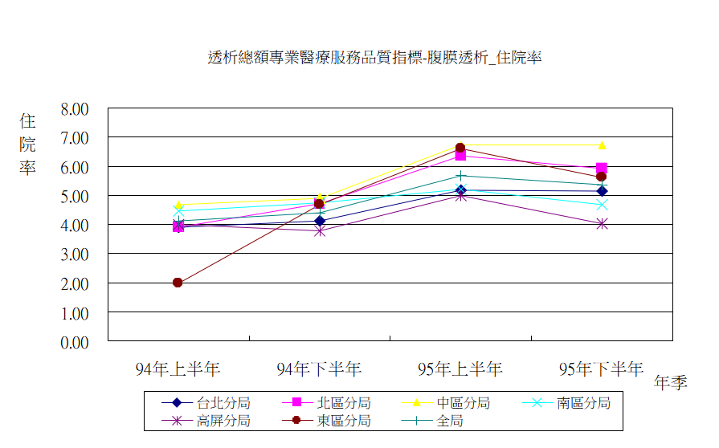

年季 | 台北分局 | 北區分局 | 中區分局 | 南區分局 | 高屏分局 | 東區分局 | 全局
94年上半年 | 3.92 | 3.89 | 4.67 | 4.48 | 4.02 | 1.97 | 4.13
94年下半年 | 4.12 | 4.72 | 4.91 | 4.76 | 3.77 | 4.69 | 4.42
95年上半年 | 5.17 | 6.35 | 6.74 | 5.20 | 5.00 | 6.61 | 5.66
95年下半年 | 5.15 | 5.93 | 6.74 | 4.68 | 4.04 | 5.63 | 5.37
- 層級別：
95年下半年，以地區醫院6.74次/100人月、醫學中心5.58次/100人月，高於整體比率5.37次/100人月。
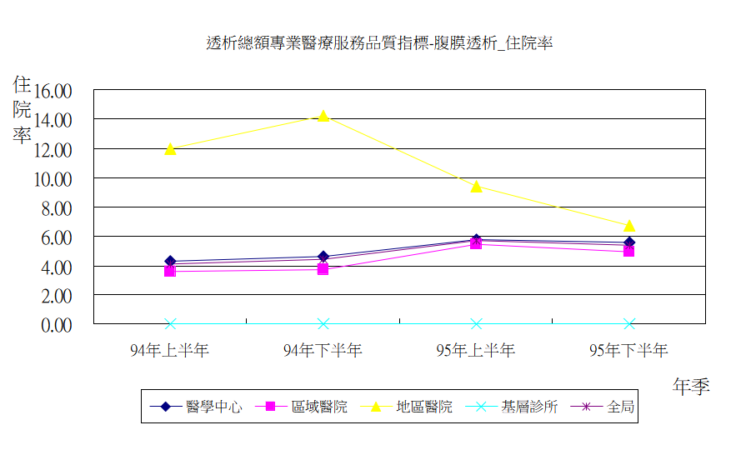

年季 | 醫學中心 | 區域醫院 | 地區醫院 | 基層診所 | 全局
94年上半年 | 4.31 | 3.58 | 11.96 | - | 4.13
94年下半年 | 4.59 | 3.74 | 14.18 | - | 4.42
95年上半年 | 5.76 | 5.43 | 9.42 | 0.00 | 5.66
95年下半年 | 5.58 | 4.91 | 6.74 | 0.00 | 5.37

指標5.12：死亡率（人/100人月）
- 整體：
96年第1季透析時間＜1年之死亡率為1.07人/100人月，較前一季（0.66人/100人月）為高，透析時間≧1年之死亡率為0.58人/100人月，較前一季（0.54人/100人月）為高。
- 分區別：
- 96年第1季透析時間＜1年之死亡率，以東區2.91人/100人月、中區1.45人/100人月及南區1.32人/100人月，高於整體死亡率1.07人/100人月。
- 96年第1季透析時間≧1年之死亡率，以中區0.94人/100人月、高屏區0.67人/100人月，高於整體死亡率0.58人/100人月。
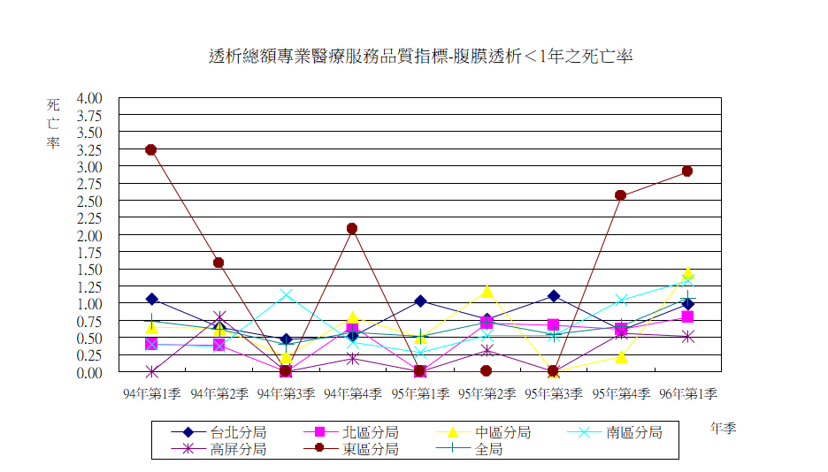

年季 | 台北分局 | 北區分局 | 中區分局 | 南區分局 | 高屏分局 | 東區分局 | 全局
94年第1季 | 1.06 | 0.39 | 0.65 | 0.39 | 0.00 | 3.22 | 0.73
94年第2季 | 0.64 | 0.39 | 0.63 | 0.36 | 0.79 | 1.57 | 0.62
94年第3季 | 0.47 | 0.00 | 0.22 | 1.12 | 0.00 | 0.00 | 0.40
94年第4季 | 0.51 | 0.66 | 0.79 | 0.42 | 0.19 | 2.07 | 0.57
95年第1季 | 1.03 | 0.00 | 0.50 | 0.27 | 0.00 | 0.00 | 0.51
95年第2季 | 0.77 | 0.71 | 1.18 | 0.53 | 0.31 | 0.00 | 0.72
95年第3季 | 1.10 | 0.67 | 0.00 | 0.53 | 0.00 | 0.00 | 0.55
95年第4季 | 0.60 | 0.62 | 0.22 | 1.05 | 0.56 | 2.56 | 0.66
96年第1季 | 0.98 | 0.80 | 1.45 | 1.32 | 0.51 | 2.91 | 1.07
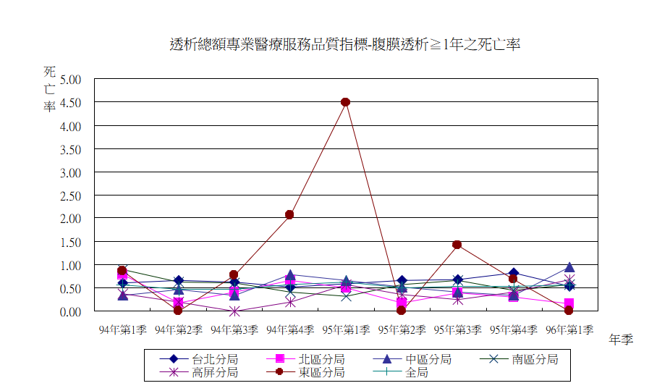

年季 | 台北分局 | 北區分局 | 中區分局 | 南區分局 | 高屏分局 | 東區分局 | 全局
94年第1季 | 0.60 | 0.79 | 0.35 | 0.89 | 0.38 | 0.87 | 0.58
94年第2季 | 0.66 | 0.17 | 0.46 | 0.62 | 0.20 | 0.00 | 0.47
94年第3季 | 0.64 | 0.42 | 0.35 | 0.62 | 0.00 | 0.77 | 0.46
94年第4季 | 0.51 | 0.66 | 0.79 | 0.42 | 0.19 | 2.07 | 0.57
95年第1季 | 0.58 | 0.50 | 0.66 | 0.32 | 0.58 | 4.48 | 0.62
95年第2季 | 0.65 | 0.17 | 0.53 | 0.58 | 0.37 | 0.00 | 0.50
95年第3季 | 0.68 | 0.40 | 0.41 | 0.66 | 0.26 | 1.41 | 0.53
95年第4季 | 0.83 | 0.31 | 0.33 | 0.45 | 0.42 | 0.68 | 0.54
96年第1季 | 0.55 | 0.16 | 0.94 | 0.57 | 0.67 | 0.00 | 0.58
- 層級別：
- 96年第1季透析時間＜1年之死亡率，以區域醫院1.39人/100人月，高於整體死亡率1.07人/100人月。
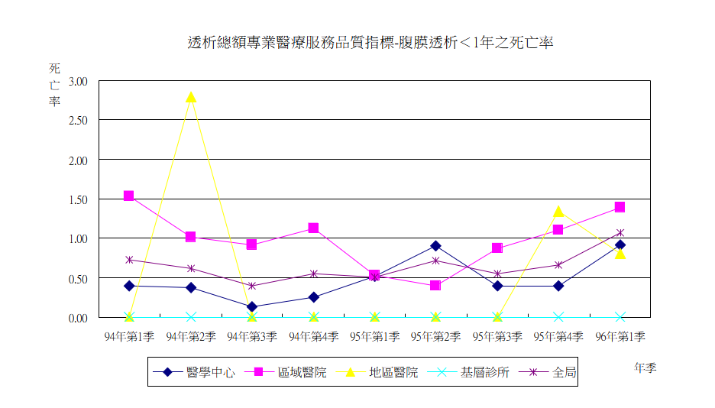
- 透析時間≧1年之死亡率，以地區醫院1.16人/100人月、區域醫院1.06人/100人月，高於整體死亡率0.58人/100人月。

年季 | 醫學中心 | 區域醫院 | 地區醫院 | 基層診所 | 全局
94年第1季 | 0.40 | 1.53 | 0.00 | - | 0.73
94年第2季 | 0.38 | 1.02 | 2.79 | - | 0.62
94年第3季 | 0.13 | 0.92 | 0.00 | - | 0.40
94年第4季 | 0.25 | 1.13 | 0.00 | - | 0.55
95年第1季 | 0.52 | 0.53 | 0.00 | 0.00 | 0.51
95年第2季 | 0.90 | 0.40 | 0.00 | 0.00 | 0.72
95年第3季 | 0.40 | 0.87 | 0.00 | 0.00 | 0.55
95年第4季 | 0.40 | 1.10 | 1.35 | 0.00 | 0.66
96年第1季 | 0.92 | 1.39 | 0.80 | 0.00 | 1.07

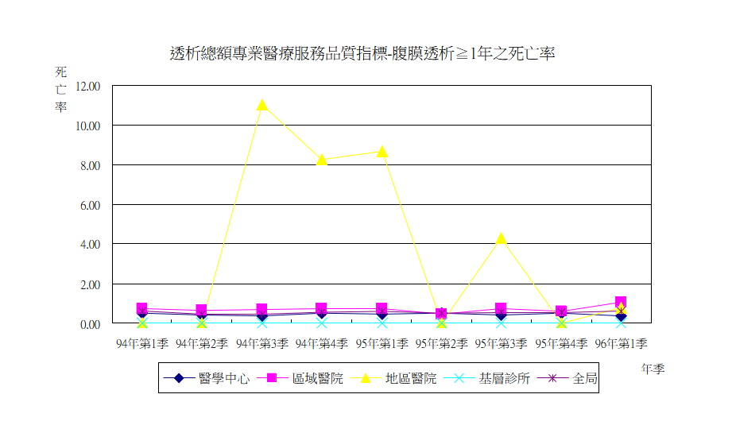

年季 | 醫學中心 | 區域醫院 | 地區醫院 | 基層診所 | 全局
94年第1季 | 0.52 | 0.76 | 0.00 | - | 0.58
94年第2季 | 0.41 | 0.63 | 0.00 | - | 0.47
94年第3季 | 0.36 | 0.68 | 11.03 | - | 0.46
94年第4季 | 0.49 | 0.73 | 8.27 | - | 0.57
95年第1季 | 0.47 | 0.73 | 8.70 | 0.00 | 0.62
95年第2季 | 0.53 | 0.44 | 0.00 | 0.00 | 0.50
95年第3季 | 0.43 | 0.76 | 4.31 | 0.00 | 0.53
95年第4季 | 0.52 | 0.62 | 0.00 | 0.00 | 0.54
96年第1季 | 0.38 | 1.06 | 0.80 | 0.00 | 0.58

指標5.13：腹膜炎發生率（次/100人月）
- 整體：
95年下半年腹膜炎發生數376人，腹膜炎發生率1.72次/100人月較前期（2.05次/100人）為低，較去年同期（1.59次/100人）為高。
- 分區別：
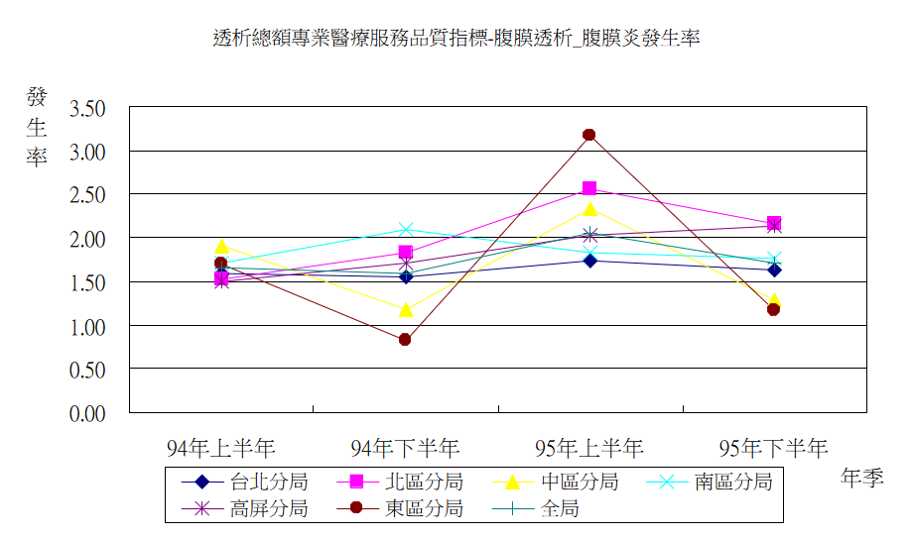
95年下半年腹膜炎發生率，以北區2.15次/100人月、高屏區2.13次/100人月、南區1.76次/100人月，高於整體比率1.72次/100人月。

年季 | 台北分局 | 北區分局 | 中區分局 | 南區分局 | 高屏分局 | 東區分局 | 全局
94年上半年 | 1.59 | 1.52 | 1.91 | 1.72 | 1.50 | 1.69 | 1.65
94年下半年 | 1.56 | 1.83 | 1.18 | 2.10 | 1.72 | 0.83 | 1.59
95年上半年 | 1.74 | 2.55 | 2.33 | 1.83 | 2.03 | 3.16 | 2.05
95年下半年 | 1.64 | 2.15 | 1.28 | 1.76 | 2.13 | 1.17 | 1.72

- 層級別：
95年下半年腹膜炎發生率，以基層診所2.94次/100人月、區域醫院1.83次/100人月，高於整體比率1.72次/100人月。

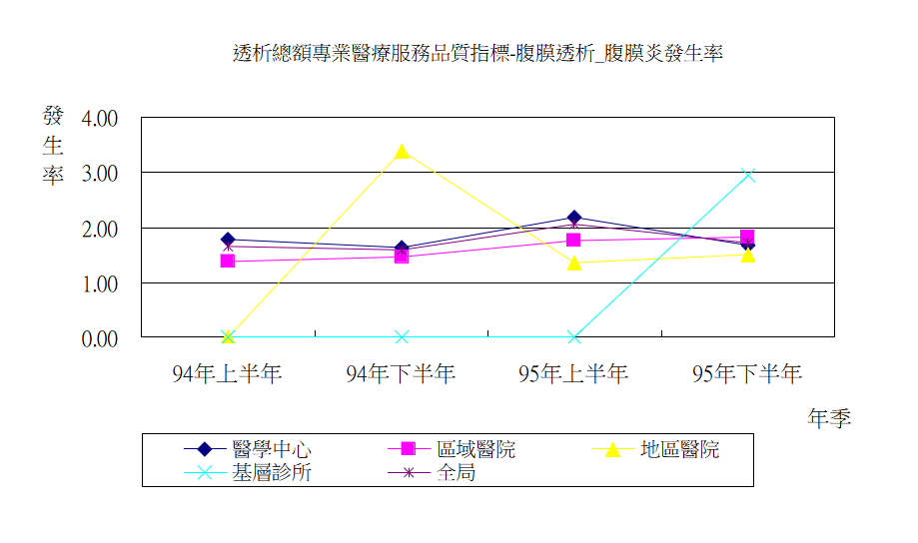

年季 | 醫學中心 | 區域醫院 | 地區醫院 | 基層診所 | 全局
94年上半年 | 1.77 | 1.38 | 0.00 | - | 1.65
94年下半年 | 1.63 | 1.45 | 3.38 | - | 1.59
95年上半年 | 2.19 | 1.75 | 1.35 | 0.00 | 2.05
95年下半年 | 1.67 | 1.83 | 1.50 | 2.94 | 1.72

指標5.14：脫離率
- 整體
95年下半年，腎功能回復脫離率0.24﹪較前期（0.45﹪）及去年同期（0.60﹪）為低，腎移植脫離率1.26﹪較前期（1.28﹪）及去年同期（2.04﹪）為低。
- 分區別
- 腎功能回復脫離率：95年下半年以高屏區1.30﹪，高於整體比率0.24﹪。
- 腎移植脫離率：95年下半年以台北區1.69﹪、南區1.30﹪，高於整體比率1.26﹪。
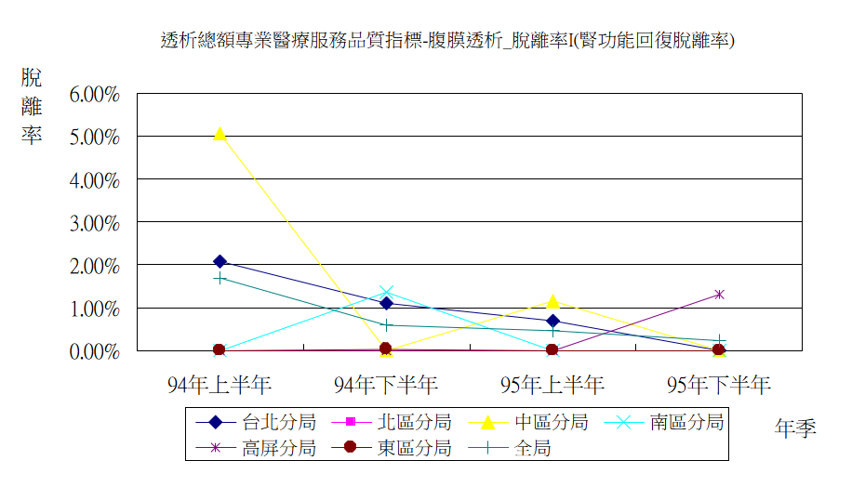

年季 | 台北分局 | 北區分局 | 中區分局 | 南區分局 | 高屏分局 | 東區分局 | 全局
94年上半年 | 2.07% | 0.00% | 5.06% | 0.00% | 0.00% | 0.00% | 1.70%
94年下半年 | 1.10% | 0.00% | 0.00% | 1.37% | 0.00% | 0.03% | 0.60%
95年上半年 | 0.69% | 0.00% | 1.16% | 0.00% | 0.00% | 0.00% | 0.45%
95年下半年 | 0.00% | 0.00% | 0.00% | 0.00% | 1.30% | 0.00% | 0.24%
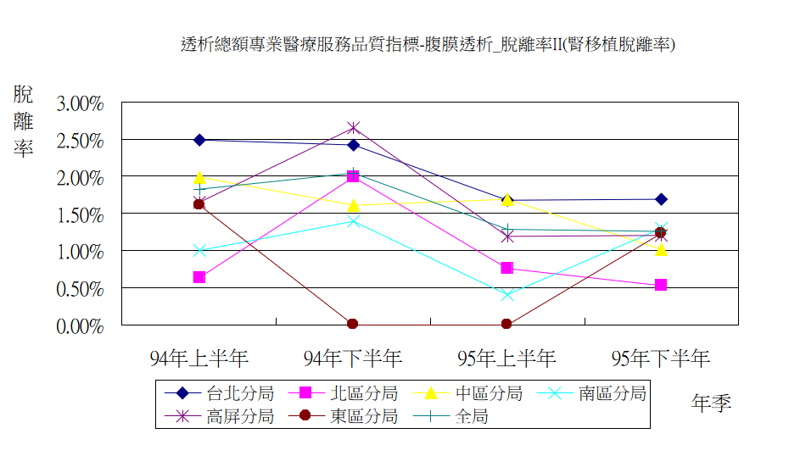

年季 | 台北分局 | 北區分局 | 中區分局 | 南區分局 | 高屏分局 | 東區分局 | 全局
94年上半年 | 2.48% | 0.63% | 1.99% | 1.01% | 1.64% | 1.61% | 1.82%
94年下半年 | 2.42% | 1.99% | 1.60% | 1.39% | 2.64% | 0.00% | 2.04%
95年上半年 | 1.67% | 0.75% | 1.68% | 0.40% | 1.19% | 0.00% | 1.28%
95年下半年 | 1.69% | 0.53% | 1.01% | 1.30% | 1.21% | 1.23% | 1.26%

- 層級別
- 腎功能回復脫離率：95年下半年除地區醫院（7.69﹪）外，其餘層級低於整體比率0.24﹪。
- 腎移植脫離率：95年下半年除醫學中心（1.45﹪）及地區醫院（1.47﹪）外，其餘層級低於整體比率1.26﹪。
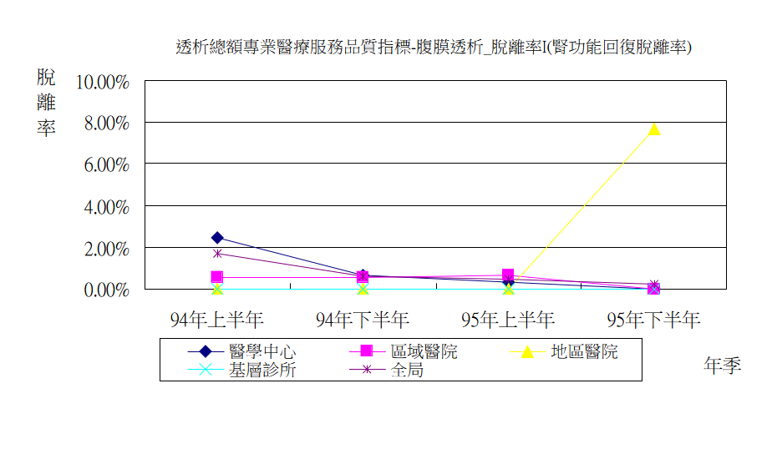

年季 | 醫學中心 | 區域醫院 | 地區醫院 | 基層診所 | 全局
94年上半年 | 2.47% | 0.55% | 0.00% | - | 1.70%
94年下半年 | 0.65% | 0.55% | 0.00% | - | 0.60%
95年上半年 | 0.35% | 0.65% | 0.00% | 0.00% | 0.45%
95年下半年 | 0.00% | 0.00% | 7.69% | 0.00% | 0.24%

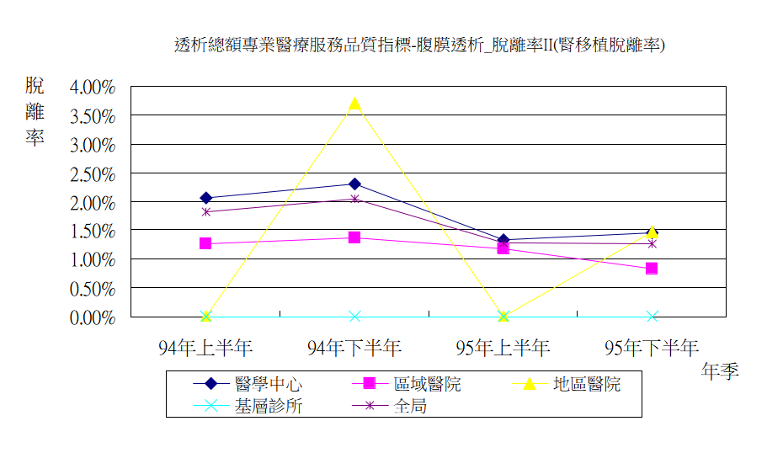

年季 | 醫學中心 | 區域醫院 | 地區醫院 | 基層診所 | 全局
94年上半年 | 2.06% | 1.26% | 0.00% | - | 1.82%
94年下半年 | 2.30% | 1.38% | 3.70% | - | 2.04%
95年上半年 | 1.34% | 1.17% | 0.00% | 0.00% | 1.28%
95年下半年 | 1.45% | 0.84% | 1.47% | 0.00% | 1.26%

- 本季結論：
  - 血液透析：
  - 96年第1季血清白蛋白（指標5.1）受檢率，較前季呈現下降趨勢，其中東區受檢率88.20﹪低於目標值（90﹪），且其地區醫院層級64.60﹪遠低於目標值，惟血清白蛋白＜3.0gm/dl及＜3.5gm/dl之百分比皆在目標值範圍內。
  - 96年第1季Kt/V（指標5.2）受檢率，較前季呈現下降趨勢，其中東區受檢率86.31﹪低於目標值（90﹪），且其地區醫院層級61.49﹪遠低於目標值，惟Kt/V＜1.0百分比皆符合目標值範圍。
  - 96年第1季Hct（指標5.3）受檢率，除高屏區外，呈現下降趨勢，其中東區受檢率88.29﹪低於目標值（90﹪），且其地區醫院層級63.35﹪遠低於目標值，惟Hct＜24﹪百分比皆符合目標值。
  - 96年第1季＜1年死亡率（指標5.5）除台北區及北區外，皆呈現下降趨勢。96年第1季≧1年死亡率，皆呈現上升趨勢。
  - 腹膜透析：
- 96年第1季血清白蛋白（指標5.8）受檢率，除北區及高屏區外，呈現上升趨勢，惟南區之地區醫院層級受檢率85.71﹪低於目標值（90﹪），血清白蛋白＜3.5gm/dl之百分比北區（44.44﹪）及高屏區（50.00﹪）之地區醫院層級高於目標值（40﹪）。
- 96年第1季Hct（指標5.10）受檢率，除高屏區外，呈現上升趨勢。惟Hct＜24﹪百分比南區之基層診所層級（25.00﹪）高於目標值（20﹪）。
- 96年第1季＜1年之死亡率（指標5.12），除高屏區外，皆呈現上升趨勢，96年第1季≧1年之死亡率（指標5.12），除中區、南區、高屏區外，皆呈現下降趨勢。

- 前季問題及各分局採行對策
- 95年第4季監測結果

指標名稱 | 指標  正負向 | 變化趨勢 | 相關說明
血清白蛋白（Albumin）-血液透析（指標5.1） | 正向 | 上升  ○ | 東區、高屏區及台北區受檢率低於同儕值
Kt/V-血液透析（指標5.2） | 正向 | 上升  ○ | 東區、南區及高屏區受檢率皆低於同儕值
Hct-血液透析（指標5.3） | 正向 | 上升  ○ | 東區、高屏區及南區受檢率低於同儕值
住院率-血液透析（指標5.4） | 負向 | 下降  ○ | 北區、南區、中區及高屏區高於同儕值
死亡率-血液透析（指標5.5） | 負向 | 下降  ○ | 東區、南區及高屏區死亡率高於同儕值
瘻管重建率-血液透析（指標5.6） | 負向 | 下降  ○ | 東區、南區及台北區瘻管重建率高於同儕值
脫離率-血液透析（指標5.7） | 正向 | 下降  ● | 中區、高屏區及北區低於同儕值
血清白蛋白（Albumin）-腹膜透析（指標5.8） | 正向 | 下降  ● | 台北區、東區及南區受檢率低於同儕值
Weekly Kt/V-腹膜透析（指標5.9） | 正向 | 上升  ○ | 中區、東區受檢率低於同儕值
Hct-腹膜透析（指標5.10） | 正向 | 下降  ● | 東區、台北區受檢率低於目標值，亦低於同儕值
住院率-腹膜透析（指標5.11） | 負向 | 下降  ○ | 中區、北區及東區高於同儕值
死亡率-腹膜透析（指標5.12） | 負向 | 上升  ● | 東區、南區高於同儕值
腹膜炎發生率-腹膜透析（指標5.13） | 負向 | 下降  ○ | 北區、高屏區及南區高於同儕值
脫離率-腹膜透析（指標5.14） | 正向 | 下降  ● | 北區、中區及高屏區低於同儕值
註：「○」表該項專業醫療服務品質提升
「●」表該項專業醫療服務品質下降
- 各分局採行對策
指標名稱 | 各分局採行對策
血清白蛋白＜3.0百分比-血液透析 | 北區分局：  將持續回饋各季品質報告卡資料，供透析院所自主管理，另請異常醫院提改善計劃書。  東區分局：  業於96年9月7日以健保東費字第0960037422號函各透析院所，請該院所加強自主管理。  - 本品質報告已公告於本局全球資訊網上，請自行至網站擷取。  - 另轄區分局門診透析總額品質資訊公開作業，公開項目如下：  - 病床使用率  - 每位醫師照護病人數
住院率-血液透析 | 北區分局：  將持續回饋各季品質報告卡資料，供透析院所自主管理，另請異常醫院提改善計劃書。
死亡率-血液透析 | 南區分局：  於96年9月20以健保南局字第0963000887號請辦單，回覆95年第4季透析醫療服務專業品質指標異常原因與院所研擬之改善對策。  高屏分局：  業於96年8月17日以健保高費一字第0960057060號函覆，針對透析病患死亡率較同儕值高之區域醫院及地區醫院進行資訊回饋併輔導院所加強改善。
Weekly Kt/V 受檢率-腹膜透析 | 中區分局：  業於96年8月10日以健保中費二字第0960015468號函腹膜透析診所，95年第4季Kt/V＜1.7百分比高於目標值，請加強改善，以提昇醫療照護品質。  南區分局：  於96年9月20以健保南局字第0963000887號請辦單，回覆95年第4季透析醫療服務專業品質指標異常原因與院所研擬之改善對策。
住院率-腹膜透析 | 北區分局：  將持續回饋各季品質報告卡資料，供透析院所自主管理，另請異常醫院提改善計劃書。
腹膜炎發生率-腹膜透析 | 北區分局：  將持續回饋各季品質報告卡資料，供透析院所自主管理，另請異常醫院提改善計劃書。
脫離率-腹膜透析 | 北區分局：  將持續回饋各季品質報告卡資料，供透析院所自主管理，另請異常醫院提改善計劃書。

- 建議：
- 血液透析部分：
- 血清白蛋白(Albumin)（指標5.1）、Kt/V（指標5.2）及Hct（指標5.3）之受檢率，東區受檢率低於目標值，其中以地區醫院層級遠低於目標值，建議應加強改善。
- 96年第1季＜1年死亡率（指標5.5）除台北區及北區外，皆呈現下降趨勢，顯示目前國內透析醫療服務品質尚符現階段要求之標準。
- 96年第1季≧1年死亡率，除北區外，呈現上升趨勢，建議應加強改善。
- 腹膜透析部分：
- 血清白蛋白(Albumin)（指標5.8）之受檢率，南區之地區醫院層級低於目標值，且Albumin (BCG)＜3.5百分比，以北區及高屏區之地區醫院層級高於目標值，建議應加強改善。
- Hct（指標5.10）受檢率，呈現上升趨勢，顯示目前國內透析醫療服務品質尚符現階段要求之標準。惟＜24﹪百分比以南區基層診所層級高於目標值，建議應加強改善。
- 96年第1季＜1年死亡率（指標5.12）呈現上升趨勢，其中東區、中區、南區，高於同儕值，≧1年死亡率（指標5.12），亦呈現上升趨勢，其中中區、高屏區高於同儕值，建議應加強改善。

